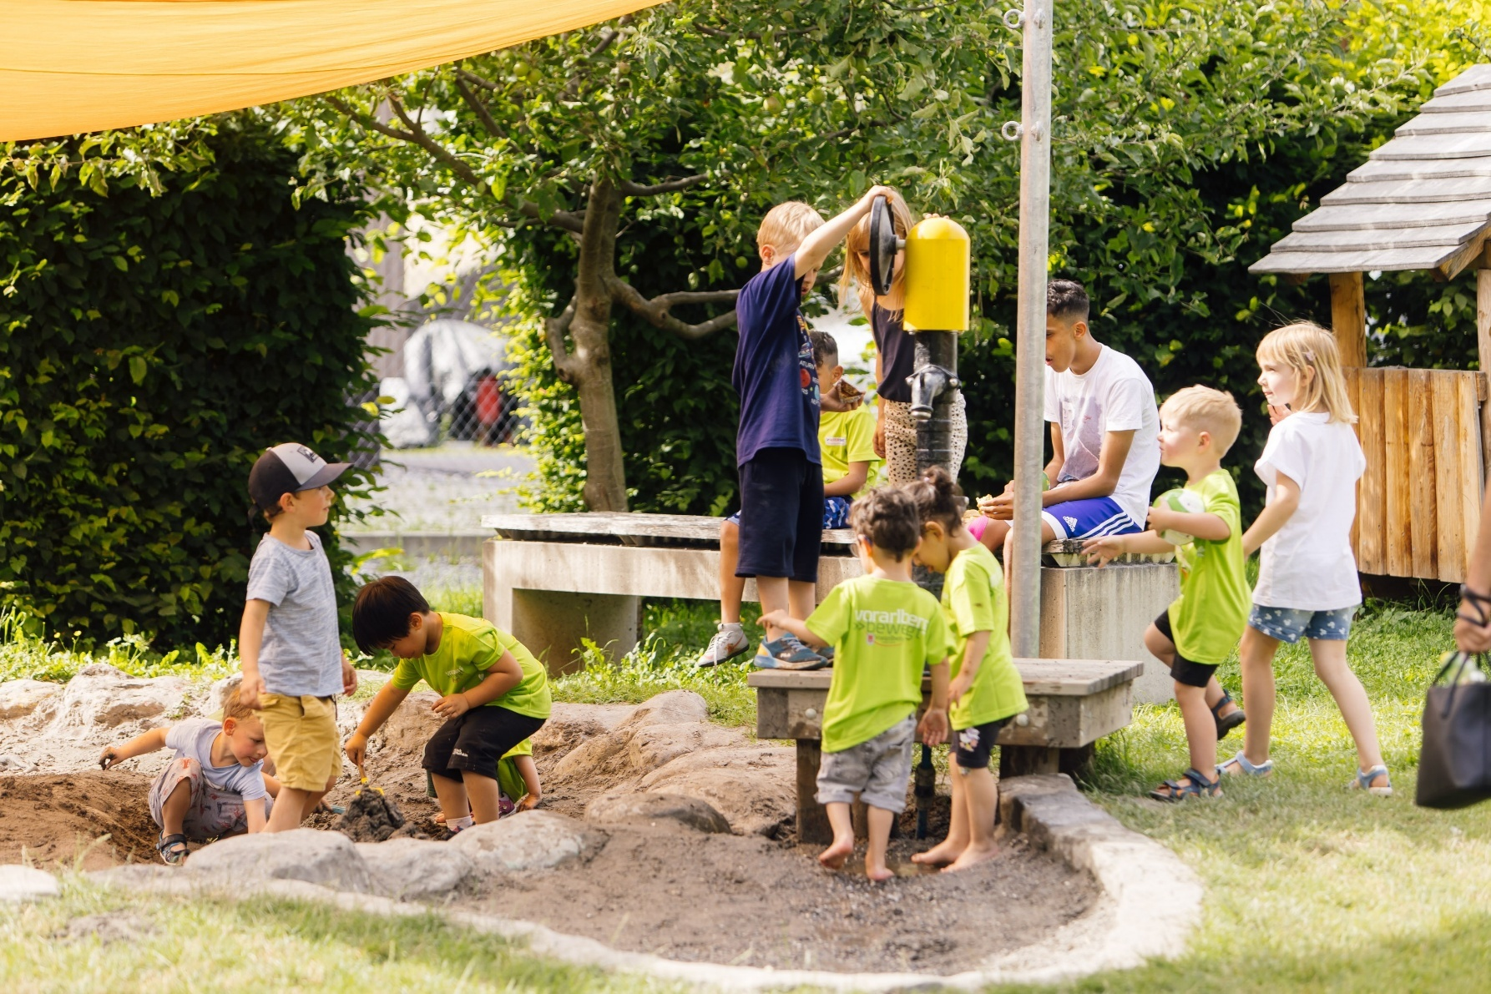
Konzept


KLEINKINDBETREUUNG
ZWISCHENWASSER

Fidelisgasse 1a
6835 Zwischenwasser
+43 676 83491424

Stand der Bearbeitung: Oktober
Inhaltsverzeichnis

1. Vorwort des Bürgermeisters 4
2. Vorwort Koordinatorin Dagmar Wäger 5
3. Vorwort der Leitungen 6
4. Kleinkindbetreuung Zwischenwasser 8
4.1. Wir stellen uns vor 8
4.2. Bildung von Anfang an 8
4.3. Das Team der Kleinkindbetreuung Zwischenwasser 9
4.4. Zusammenarbeit der pädagogischen Mitarbeiterinnen 14
5. Gesetzliche Vorgaben 19
5.1. Grundlage unserer Arbeit 19
(https://vorarlberg.at/-/paedagogische_informationen) 20
6. Rahmenbedingungen 20
6.1. Einrichtung und Ausstattung der Gruppenräume 21
7. Unser pädagogisches Leitbild 24
8. Maßnahmen zur Gesundheitsförderung 25
8.1. Unser Schwerpunk Bewegung und Gesundheit 25
8.2. Ziele der Bewegung von Kindern 26
8.3. Maßnahmen zur Gesundheitsförderung 26
8.4. Gesunde Ernährung 28
8.5 Alltag in der Kleinkindbetreuung 29
8.6 Unser Gruppenraum/ Bewegungsraum als Spiel und Erfahrungsraum 29
10. Tagesablauf 31
10.1. Unser Tagesablauf 31
10.2. Freispiel 32
10.3. Geleitete Aktivität: 32
10.4. Mittagessen: 33
10.5. Nachmittagsmodul: 33
11. Unsere Arbeit in der Kibe 34
11.1. Eingewöhnung in der KIBE: 34
12. Unser Jahresablauf 36
12.1. Projekttage 36
12.2. Rituale, Feste und Feiern 36
12.3. Beobachtungen und Entwicklungsdiagnostik 37
13. Lern- und Bildungsbereiche 38
13.1. Die Bedeutung des Freispiels 38
13.2. Emotionen und soziale Beziehungen 39
13.3. Ethik und Gesellschaft 40
13.4. Sprache und Kommunikation 41
13.5. Bewegung und Gesundheit 42
13.6. Ästhetik und Gestaltung 43
13.7. Natur und Technik 44
13.8. Begriff Partizipation 45
13.9. Transition 46
47
14. Öffentlichkeitsarbeit 50
14.1 Sicherheit 50
15. Kinderschutz 51
15.1. Einleitung 51
15.2. Risikoanalyse 51
15.3. Risikofaktoren in der Kleinkindbetreuung 52
15.5. Personalvoraussetzungen 54
15.6. Haltung 54
15.7. Verhaltenskodex 55
15.8. Beschwerdemanagement 55
15.9. Präventionsangebote für Kinder 55
8. Eingelesene Literatur 59
9. Impressum 60

- Vorwort des Bürgermeisters

Der im Jahr 2013 fertiggestellte Kindergarten, beginnend mit drei Gruppenräumen für den Kindergarten, musste bereits mit September 2019 um einen vierten Gruppenraum für eine Kleinkindgruppe erweitert werden.

Ursprünglich war geplant, die Kleinkindgruppe ab Herbst 2019 in das entstehende Kinderhaus in Sulz umzusiedeln. Es hat sich jedoch herausgestellt, dass die Gemeinde Sulz mit dem neuen Kinderhaus gerade noch den eigenen Bedarf abdecken kann. Nach Rücksprache dem Land Vorarlberg konnte eine passende Übergangslösung im Kindergarten Muntlix gefunden werden.
Aufgrund des dringenden Platzbedarfs ab Herbst 2022 ist eine Erweiterung der Kleinkindbetreuung um eine zweite und in weiterer Folge um eine dritte Gruppe unumgänglich. Die derzeit bestehende Gruppe ist im Erdgeschoss des Kindergarten Muntlix, Fidelisgasse 1a, untergebracht. Diese Räumlichkeiten sind wieder ihrer ursprünglichen Nutzung durch den Kindergarten zuzuführen.

Aus diesem Grund hat die Gemeindevertretung Zwischenwasser in Ihrer Sitzung vom 21.04.2022 die Errichtung eines Container-Provisoriums für die Kleinkindbetreuung am Standort in Muntlix beschlossen. Dieses Provisorium bietet Platz für drei Kleinkindgruppen mit je 12 Kindern pro Tag für die nächsten 6 bis 8 Jahre.
Der Außenbereich mit bestehendem Spielplatz des Kindergarten Muntlix ist auch weiterhin Bestandteil der Kinderbetreuung und wird von beiden Einrichtungen genutzt.


Ich wünsche allen Mitarbeiter: innen und Kindern in unserer Einrichtung alles Gute und einen guten Start in den neuen Räumlichkeiten.

Jürgen Bachmann
Bürgermeister Gemeinde Zwischenwasser

- Vorwort Koordinatorin Dagmar Wäger
Mit großer Freude darf ich die Koordination für die Gemeinde Zwischenwasser übernehmen und damit einen Beitrag zur Weiterentwicklung unserer pädagogischen Arbeit leisten. Es ist mir ein Anliegen, die Einrichtungen in ihrer wertvollen Arbeit zu unterstützen, die Qualität zu sichern und gemeinsam neue Wege zu gehen.
Meine Aufgabe sehe ich darin, den Informationsfluss und die Kommunikation aktiv zu gestalten, Kooperationen zu stärken und Netzwerke weiterzuentwickeln. Besonders wichtig ist mir dabei, eine offene und wertschätzende Zusammenarbeit zu fördern – sowohl innerhalb der Teams als auch zwischen den verschiedenen Einrichtungen und der Gemeinde.
Ich möchte dazu beitragen, dass pädagogische Konzepte laufend überprüft, angepasst und weiterentwickelt werden, um den Anforderungen des Kinderbildungs- und -betreuungsgesetzes (KBBG) gerecht zu werden und den pädagogischen Standard in Zwischenwasser weiter zu festigen.
Auch in herausfordernden Situationen sehe ich meine Rolle als Moderatorin und Vermittlerin – mit dem Ziel, Lösungen zu finden, die das Miteinander stärken und den Fokus auf das Wohl der Kinder richten.
Ich freue mich auf die neue Aufgabe, auf den Austausch mit allen Beteiligten und auf die gemeinsame Gestaltung einer lebendigen, zukunftsorientierten Bildungslandschaft in unserer Gemeinde.



Dagmar Wäger
Fachbereichsleitung Kinderbildung und -betreuung

- Vorwort der Leitungen
Unsere Konzeption verstehen wir als ein lebendiges Schriftstück, das sich gemeinsam mit unserer Kleinkindbetreuung weiterentwickelt. So wie sich unser Team verändert, neue Erfahrungen sammelt und sich weiterentwickelt, soll auch diese Konzeption regelmäßig überdacht, ergänzt und erneuert werden.

Diese Konzeption beinhaltet die schriftliche Ausführung jener inhaltlichen Schwerpunkte, die in unserer Kleinkindbetreuung für Kinder, Eltern, Träger und Öffentlichkeit von Bedeutung sind. Für unser pädagogisches Team ist sie eine verbindliche Arbeitsgrundlage und bildet den „roten Faden“ in unserem täglichen pädagogischen Handeln.

Unsere Kleinkindbetreuung ist weit mehr als ein Ort der Betreuung. Sie ist ein
Lebens-, Lern- und Erfahrungsraum, in dem sich Kinder in ihrem eigenen Tempo entwickeln und ihre ersten wichtigen Schritte außerhalb der Familie machen dürfen. Sie erleben neue Beziehungen, entdecken ihre Umgebung, knüpfen erste Kontakte zu anderen Kindern und sammeln vielfältige Erfahrungen. Dabei stehen die individuellen Bedürfnisse, Interessen und Entwicklungsschritte jedes einzelnen Kindes im Mittelpunkt.

Gerade in den ersten Lebensjahren sind Geborgenheit, Sicherheit und verlässliche Beziehungen von besonderer Bedeutung. Wir möchten den Kindern einen Ort bieten, an dem sie sich angenommen und wohl fühlen, Vertrauen entwickeln und mit Freude ihre Umwelt entdecken können. Durch eine liebevolle und achtsame Begleitung geben wir ihnen Sicherheit und gleichzeitig den Freiraum, eigene Erfahrungen zu sammeln und selbstständig zu werden.

Dies gelingt durch ein wertschätzendes, vertrauensvolles und anregendes Umfeld, das wir gemeinsam als Team gestalten. Jede/r Einzelne bringt die eigenen Fähigkeiten, Erfahrungen und Stärken ein und trägt damit dazu bei, dass unsere Kleinkindbetreuung ein sicherer, liebevoller und entwicklungsfördernder Ort für Kinder ist.
Ein gutes Team zeigt sich dabei nicht nur in der Arbeit mit den einzelnen Kindern, sondern auch in der gegenseitigen Unterstützung, im Austausch und in der gemeinsamen Verantwortung. Eine wertschätzende Zusammenarbeit im Team bildet die Grundlage für eine liebevolle und professionelle Begleitung der Kinder und eine vertrauensvolle Zusammenarbeit mit den Eltern.

Die Zusammenarbeit mit den Eltern ist für uns ein wichtiger Bestandteil unserer pädagogischen Arbeit. Ein offener und regelmäßiger Austausch schafft Vertrauen und ermöglicht es uns, die Kinder bestmöglich in ihrer Entwicklung zu begleiten.

Unser Ziel ist es, die Kinder und ihre Familien ein Stück auf ihrem Weg zu begleiten, ihnen Sicherheit und Geborgenheit zu geben und ihnen gleichzeitig Raum zu lassen, die Welt mit allen Sinnen zu entdecken und Schritt für Schritt selbstständiger zu werden.

Wir wünschen viel Freude beim Lesen und beim Einblick in die pädagogische Arbeit und das tägliche Miteinander in unserer Kleinkindbetreuung.


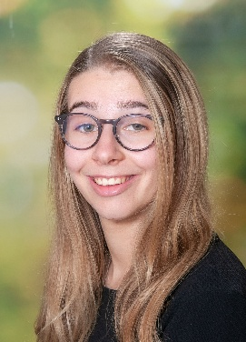

Kathrin Gassner und Teresa Scherrer
Leitungen Kleinkindbetreuung Muntlix

- Kleinkindbetreuung Zwischenwasser

  - Wir stellen uns vor
Mit dieser Konzeption wollen wir, das Team der Kleinkindbetreuung Zwischenwasser, euch unsere Einrichtung, die pädagogische Arbeit und unsere Werte näherbringen. Unser Ziel ist es, mit Freude und Professionalität die Kinder bestmöglich in ihrer Entwicklung zu unterstützen.
In unserer täglichen Arbeit ist es uns besonders wichtig, den Kindern viel Raum und Zeit für freies Spielen zu geben. Wir lassen dabei den elementaren Bildungsrahmenplan miteinfließen. Es ist uns eine große Freude, die Kinder ein Stück auf ihrem Lebensweg begleiten zu dürfen und mit ihnen zusammen vieles zu erforschen, zu entdecken und erleben zu können.

  - Bildung von Anfang an
Jedes Kind wird mit Talenten und Begabungen geboren. Wir richten unseren
Blick auf diese und fördern sie, damit sich Stärken entwickeln können.
Durch unser vielfältiges Angebot wollen wir die Kinder zu Bewegung und Entspannung, fantasievollem Spiel, zum Forschen und Entdecken sowie kreativem Gestalten inspirieren.
Wir bieten den Kindern die Möglichkeit Selbstbewusstsein, Selbstvertrauen, Frustrationstoleranz, einen Umgang mit eigenen Gefühlen und derer Mitmenschen zu entfalten. Kinder entwickeln dadurch logisches Denken, bilden Theorien und erfassen die Welt mit allen Sinnen.

Die Entwicklung jedes Kindes verläuft einzigartig und jedes Kind lernt in seinem individuellen Tempo. Wir unterstützen die Fähigkeiten und die Bereitschaft der Kinder, sich mit ihren individuellen Möglichkeiten in die Gemeinschaft einzubringen.
Durch Vielfalt profitieren alle.
Wir Pädagoginnen sehen uns als Begleiter: innen der Kinder, die sie in ihrer Entwicklung zu eigenständigen, verantwortungsbewussten und toleranten Menschen unterstützen.

  - Das Team der Kleinkindbetreuung Zwischenwasser
Dagmar Wäger, Teilzeit
Koordinatorin für elementarpädagogische Einrichtungen
Kindergartenpädagogin
Ausbildung Bewegungskindergarten
Evolutionspädagogin

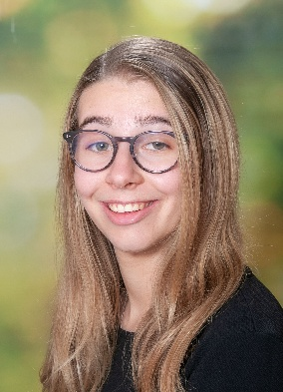
Teresa Scherrer, Vollzeit
Pädagogische Leitung Kleinkindbetreuung Zwischenwasser &
Kindergarten Muntlix
Elementarpädagogin
Ausbildung Bewegungskindergarten
Ausbildung Früherziehung


Kathrin Gassner, Teilzeit
Pädagogische Leitung Kleinkindbetreuung Zwischenwasser &
Kindergarten Muntlix
Kindergartenpädagogin
Kinderschutzbeauftragte
Ausbildung Bewegungskindergarten
Ausbildung Früherziehung
Ausbildung „Vorarlberger Bewegungskinderbetreuung“


Angelika Fleisch, Teilzeit
Spezialisierungslehrgang Kleinkindbetreuung Schloss Hofen
Gruppenleitung „grüne Gruppe“
Ausbildung „Vorarlberger Bewegungskindergarten“


Patricia Lepir, Teilzeit
Spezialisierungslehrgang Kleinkindbetreuung Schloss Hofen
Gruppenleitung „blaue Gruppe“
Ausbildung „Vorarlberger Bewegungskinderbetreuung“


Vladimirka Savic, Teilzeit
Spezialisierungslehrgang Kleinkindbetreuung Schloss Hofen
Gruppenleitung „blaue Gruppe“

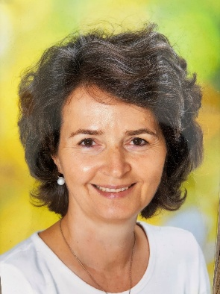

Sabine Peter, Teilzeit
Assistenzkraft

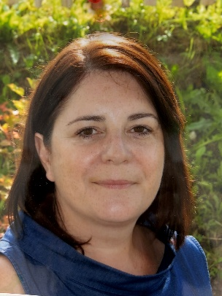
Barbara Büsel, Teilzeit
Spezialisierungslehrgang Kleinkindbetreuung Schloss Hofen



Lea Sonderegger, Teilzeit
Assistenzkraft


Andela Borkovic, Teilzeit
Assistenzkraft

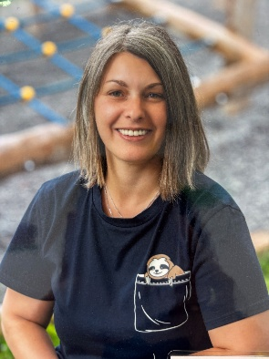
Sandra Baumgartel, Teilzeit
Spezialisierungslehrgang Schloss Hofen
Gruppenleitung „orange Gruppe“
Ausbildung „Vorarlberger Bewegungskinderbetreuung“

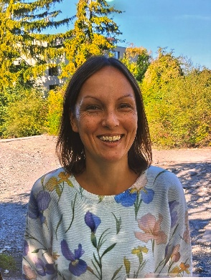
Maria Hartmann, Teilzeit
Assistenzkraft



Irene Häusle, Teilzeit
Spezialisierungslehrgang
Ausbildung „Vorarlberger Bewegungskinderbetreuung“

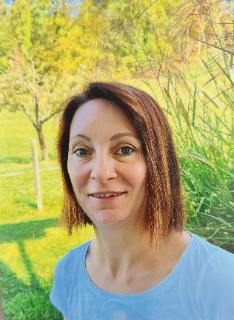

Vera Morscher
Assistenzkraft

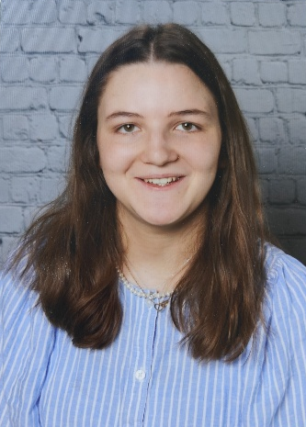

Lena Polz
Basislehrgang

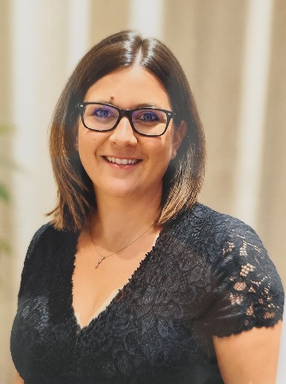
Theresa Manahl
Kindergartenpädagogin
Ausbildung „Vorarlberger Bewegungskinderbetreuung“

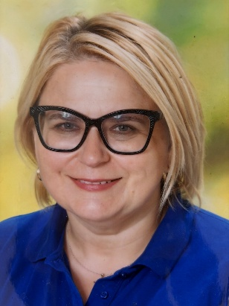

Marina
Raumpflegerin

Stefan Schnetzer
Gebäudewart

Gernot Längle
Gebäudewart

Klaus Seewald
Gebäudewart

  - Zusammenarbeit der pädagogischen Mitarbeiterinnen
Das KIBE-Team besteht aus qualifizierten pädagogischen Fachkräften sowie Assistenzkräften mit größtenteils mehrjähriger Berufserfahrung. Ein ständiger Austausch untereinander, Absprachen und die Kooperationsbereitschaft zeichnen unsere Teamarbeit aus.
Zudem wird die Weiterentwicklung und fachliche Qualität unserer Mitarbeiterinnen durch stetige Fort- und Weiterbildung gewährleistet. Alle Pädagoginnen und Assistenzkräfte
nehmen an den verpflichtenden Fortbildungstagen teil und bilden sich teilweise auch privat weiter. Für die Weiterentwicklung der Mitarbeiter stehen in erster Linie die Fortbildungsveranstaltungen über Schloss Hofen Wissenschafts- und Weiterbildungs- GmbH aber auch andere öffentliche und private Anbieter zur Verfügung.
Wir werden uns ab Frühjahr 2024 Bewegungskleinkindbetreuung nennen dürfen.
Die spezielle Ausbildung dafür wird von allen Mitarbeiterinnen absolviert.
Die Persönlichkeit jeder einzelnen Mitarbeiterin wird für unsere konstruktive pädagogische Arbeit genutzt. Die unterschiedlichsten Fähigkeiten jeder einzelnen Mitarbeiterin werden wahrgenommen und in die tägliche Arbeit mit den Kindern integriert.

Wöchentlich trifft sich die Leitung mit den gruppenleitenden Fachkräften zu einem Austausch der aktuellen Themen.
Zudem finden einmal pro Woche Kleinteamsitzungen in den jeweiligen Gruppen statt. Dort werden gruppenrelevante Themen wie Kind-Beobachtungen, Wochenplanung sowie auch die Langzeitplanung dokumentiert.
Unsere Großteamsitzungen finden monatlich statt. Mitarbeiterinnen aus allen Gruppen kommen zusammen und es findet ein gemeinsamer Austausch statt.
Sie beinhalten aktuelle, organisatorische Ablaufplanungen, Absprachen zu inhaltlichen Schwerpunkten, Diskussionen und Austausch zu pädagogischen Fragestellungen.

  - Aufgabe der KIBE-Leitung
Die Leiterin ist aufgrund der Dienstordnung für die gesamte Arbeit in der Kleinkindbetreuung verantwortlich. Der Leiterin obliegt die pädagogische und administrative Leitung der KIBE im Sinne des KBBG Vorarlberg und des Dienstauftrages des Rechtsträgers. Folgende Aufgaben fallen in den Arbeitsbereich der KIBE-Leitung:

  - Entwicklung und Schaffung von positiven Rahmenbedingungen für das KIBE-Team
  - Durchführung von rechts- und verwaltungstechnischen Aufgaben im Sinne des
Erhalters, im Rahmen des Kinderbetreuungsgesetztes, sowie der Mitarbeiter, der
Eltern und Kinder
  - Verantwortung für die pädagogische, pflegerische, wirtschaftliche und
organisatorische Arbeit der KIBE tragen
  - Kontrolle pädagogischer und organisatorischer Aufgaben, Arbeitsprozesse und
Zielvereinbarungen mit den Mitarbeitern treffen
  - Vernetzungsarbeit mit der Gemeinde als Träger, den Mitarbeitern und den Eltern
leisten
  - Öffentlichkeitsarbeit im Sinne von Elterninformationen, Berichte für die Bürger und
an andere Institutionen erbringen
  - Die Fachkräfte in ihren Gruppen bei ihren Tätigkeiten in der Erziehung und
Bildung der anvertrauten Kinder unterstützen. Hierzu zählt auch die fachliche
Beratung und Unterstützung in Problemsituationen.
  - Verwaltung und Ausarbeitung des Budgets für die Einrichtung
  - Regelmäßige Teamsitzungen und Dienstbesprechungen organisieren und leiten
  - Verantwortung für die Einhaltung der allgemeinen Dienstpflichten (Pünktlichkeit,
Wahrung des Dienstgeheimnisses, Krankmeldungen, Dienstvereinbarungen) der
Mitarbeiterinnen
  - Bei Bedarf verhinderte Mitarbeiterinnen vertreten oder für Ersatzpersonal sorgen
  - Jährliche Mitarbeitergespräche vorbereiten und durchführen
  - Entscheidungen treffen (Bestellungen, Mehrstunden, Diensteinteilungen…) und
den Träger, das Team und gegebenenfalls die Eltern bzw. die Öffentlichkeit
darüber informieren

  - Neue Mitarbeiter in die neuen Aufgabenbereiche und Situationen einführen und
durch regelmäßige Feedbackgespräche im Einarbeitungszeitraum unterstützen
  - Einteilung der Kinder in die Gruppen und Zuteilung des entsprechenden Personals
  - Zusammenarbeit mit dem Kindergarteninspektorat, Behörden,
Bildungseinrichtungen und Beratungsstellen
  - Konfliktmanagement



KI generiert

  - Aufgabe der gruppenleitenden Fachkraft
Die gruppenleitende Fachkraft ist für die Organisation des Gruppengeschehens verantwortlich. Bildungs- und Erziehungsarbeit wird maßgeblich von ihr koordiniert und Kind orientiert gestaltet. Sie geht in ihrer Planung auf die unterschiedlichen Situationen und Bedürfnisse der Gruppe und der einzelnen Kinder ein und reagiert flexibel und offen auf das Geschehen. Die schriftliche Planung, Reflexion und Beobachtung des Tagesablaufes ist von großer Bedeutung und wird mit Sorgfalt von der gruppenleitenden Fachkraft und dem Team ausgeführt.
Die Erfüllung der Aufsichtspflicht und der allgemeinen Dienstpflichten, wie Einhalten der Dienstzeiten, Wahrung des Dienstgeheimnisses, Meldung bei Dienstverhinderung… sind ebenfalls Teil ihres Aufgabenbereiches. Die gruppenleitende Fachkraft arbeitet ggf. in Absprache mit der zweiten Fachkraft die bevorstehenden Bildungs- und Fördermaßnahmen der ihnen anvertrauten Kinder aus oder leitet die ihr zugewiesene Assistentin in ihrer täglichen Arbeit an.
Die gruppenleitende Fachkraft arbeitet mit den Eltern zusammen, um die bestmöglichste Förderung der Kinder zu erreichen. Detaillierte Beobachtungen der Kinder und der Gruppe werden verschriftlicht und gegebenenfalls bei Gesprächen mit den Eltern eingebunden. Elterngespräche finden 1x Jährlich oder auf Wunsch der Eltern und Fachkraft statt und werden von der gruppenleitenden Betreuerin schriftlich vorbereitet.
Die Durchführung und Auswertung der Beobachtungsscreenings obliegen ebenfalls der gruppenleitenden Fachkraft. Regelmäßige Rücksprachen und ein konstruktiver Austausch bezüglich der Bildungs- und Erziehungsarbeit mit der pädagogischen Leitung sind selbstverständlich.

  - Aufgabe der päd. Fachkraft
In den Aufgabenbereich der Fachkraft fällt die Mitverantwortung für die Bildung, Erziehung und Betreuung der Kinder in Zusammenarbeit mit der gruppenführenden Fachkraft.
Die Mitarbeit an der Planung, Vorbereitung, Durchführung und Reflexion der pädagogischen Arbeit steht im Vordergrund. Sie beteiligt sich aktiv an der Teamarbeit und nimmt an Teambesprechungen teil. Sie trägt gemeinsame Entscheidungen aus diesen Besprechungen mit. Elternveranstaltungen werden von ihr ebenfalls verantwortungsvoll mitgeplant und gestaltet. Bei Elterngesprächen steht sie der gruppenführenden Fachkraft zur Seite. Die Erfüllung der Aufsichtspflicht und der allgemeinen Dienstpflichten, wie Einhalten der Dienstzeiten, Wahrung des Dienstgeheimnisses, Meldung bei Dienstverhinderung, usw. sind ebenfalls Teil ihres Aufgabenbereiches.

  - Aufgabe der Kinderbetreuung
Die Kinderbetreuung arbeitet eng mit der gruppenleitenden Fachkraft zusammen. Sie ist in alle Tätigkeiten innerhalb der Gruppe involviert und unterstützt und begleitet bei der Betreuung, Bildung und Erziehung der Kinder. Sie wird hierbei von der Fachkraft angeleitet.

Die Fachkraft macht sich mit der Situation des Kindes und der Gruppe vertraut. Sie geht auf die individuellen Bedürfnisse der Kinder ein und unterstützt die Kinder bei der Alltagsbewältigung. Sie ist eine wichtige Bezugsperson und Ansprechpartnerin für die Kinder und oft auch Spielkameradin.

- Gesetzliche Vorgaben
Wir richten uns nach den Richtlinien des Landes Vorarlberg und den geltenden Kinder- und Jugendhilfegesetzen. Die elementarpädagogische Fachaufsicht des
Landes Vorarlberg überprüft die Gruppengröße, Räumlichkeiten und Qualifikation
des Personals. Unsere Einrichtung unterliegt der Kontrolle der Hygieneaufsicht und des Brand- und Unfallschutzes.

  - Grundlage unserer Arbeit
Wir versuchen die uns anvertrauten Kinder mit ihren Unterschiedlichkeiten zu verstehen und sie in ihrem Handeln und Tun zu begleiten und zu unterstützen. In unserer täglichen Arbeit stehen die Bedürfnisse und Interessen der Kinder im Vordergrund.
Wir möchten den Kindern einen Raum schaffen, in dem sie sich Schritt für Schritt, ihrem eigenen Tempo entsprechend, durch Eigenaktivität zu selbstständigen und selbsttätigen Persönlichkeiten entwickeln können.
Ausgangspunkt unserer pädagogischen Arbeit ist das Kind und seine gesamte Lebenssituation. Als Grundlage dient uns die UN-Kinderrechtskonvention (http://www.kinderhabenrechte.at/ index.php?id=35).

Unter anderem orientieren wir uns an folgenden festgelegten Rechten:
- kein Kind darf benachteiligt werden
- Kinder haben das Recht, dass ihr Privatleben und ihre Würde geachtet werden
- Kinder haben das Recht, bei allen Fragen, die sie betreffen, mitzubestimmen und zu sagen, was sie denken
- Kinder haben das Recht zu lernen
- Kinder haben das Recht zu spielen, sich zu erholen und künstlerisch tätig zu sein
- Kinder haben das Recht auf Schutz vor Gewalt, Missbrauch und Ausbeutung
- Kinder haben das Recht, gesund zu leben, Geborgenheit zu finden und keine Not zu leiden
- Behinderte Kinder haben das Recht auf besondere Fürsorge und Förderung

Außerdem orientieren wir uns an den 5 Grundlagendokumenten vom Land Vorarlberg:
- Bundesländerübergreifender BildungsRahmenPlan
- Bildungsplan - Anteil zur sprachlichen Förderung in elementaren Bildungseinrichtungen
- Werte leben, Werte bilden. Wertebildung in der frühen Kindheit
- Modul für das letzte Jahr in elementaren Bildungseinrichtungen
- Leitfaden zur sprachlichen Bildung und Förderung am Übergang von elementaren Bildungseinrichtungen in die Volksschule

(https://vorarlberg.at/-/paedagogische_informationen)

- Rahmenbedingungen
In der Kleinkindbetreuung Zwischenwasser werden Kinder ab einem Jahr bis 3 Jahre betreut. Werden die Kinder im laufenden Betreuungsjahr vier Jahre, können sie trotzdem bis zum Ende des Betreuungsjahres bei uns bleiben.
Die Anzahl der Kinder beträgt maximal 12 Kinder. Die Gruppen werden altersgemischt geführt.
Für die Aufnahme in die Kleinkindbetreuung ist eine Anmeldung durch die Eltern (Erziehungsberechtigte) notwendig. Alle Kinder werden ohne Rücksicht auf ihre Religion, Weltanschauung, Nationalität oder Sprache im Rahmen der zur Verfügung stehenden Plätze und der pädagogischen Möglichkeiten unserer Kinderbetreuungseinrichtung aufgenommen.
Zu Beginn eines jeden Kalenderjahres wird von der Gemeinde Zwischenwasser eine Bedarfserhebung bezüglich der benötigten Betreuungsangebote durchgeführt. Im Anschluss daran erhalten die Erziehungsberechtigten, die Bedarf an einem Kleinkindbetreuungsplatz bekannt gegeben haben, eine Einladung zur Einschreibung. Die Aufnahme der Kinder erfolgt nach den Richtlinien der Kinderbetreuung des Landes Vorarlberg.

Kontakt:
Kleinkindbetreuung Muntlix
Fidelisgasse 1a, 6835 Zwischenwasser
Tel.: 05522 / 4915-252 | E-Mail: kleinkindbetreuung@zwischenwasser.at

Öffnungszeiten:
Montag bis Freitag 07:00 – 14:00 Uhr inkl. Essen und Ruhezeit
Montag, Dienstag, Donnerstag 13:30 – 17:00 Uhr

Schließzeiten Betreuungsjahr 2026/2027
24.12.2026 – 06.01.2027 Weihnachtsferien
08.12.2026 Maria Empfängnis
09.02.2026 Faschingsdienstag (Nachmittag geschlossen)
19.03.2027 Landespatron (Josef)
06.05.2027 Christi Himmelfahrt
17.05.2027 Pfingstmontag
27.05.2027 Fronleichnam
2 Schließwochen im Sommer – genaues Datum wird frühzeitig bekannt gegeben

Gebühren
Der Monatsbeitrag sowie die Kosten für den Mittagstisch und die Verlängerungsmodule werden jährlich von der Gemeinde festgelegt.

  - Einrichtung und Ausstattung der Gruppenräume
Im Alter von 12 Monaten bis 3 Jahre (unser Besuchsalter) lernen die Kinder die Welt am besten durch Bewegung kennen. Im Zentrum des Raumes ist daher durch eine Mischung von Schaummatten und einem Holzdreieck (nach Emmi Pikler) die Möglichkeit geboten, den Bewegungsdrang und die Neugier zu stillen.

Beim Tisch finden die Begegnungen mit allen Gruppenmitgliedern statt: die gemeinsame Jause, der Morgenkreis mit verschiedenen Angeboten wie Lieder, Gespräche, Fingerspiele, Bewegungsspiele oder Kreisspiele und vieles mehr.

Um räumliche Vorstellungskraft und ein Gefühl für die dritte Dimension zu bekommen, gibt es immer verschiedenes Konstruktionsmaterial wie zum Beispiel Duplo oder Klötze.
In den Schränken werden verschiedene Spiele und Puzzle angeboten, die je nach Jahreszeit oder Thema ausgetauscht werden. Hier findet man zum Beispiel auch etwas für die Sprachförderung.

Im Kreativbereich finden die Kinder verschiedene Papiere und Stifte, Kreide, Kleber und vieles mehr. Bei diesen Angeboten lernen sie den Umgang mit dem Material sowie verschiedene Werkmöglichkeiten und Handlungsschritte kennen. Meistens entstehen dadurch Werke wie Themenbilder oder die Laterne.

Im Rollenspielbereich bekommen die Kinder die Möglichkeit, das tägliche Leben nachzuspielen. Es gibt eine ausgestattete Puppenküche, Verkleidungssachen, Puppen mit Zubehör und vieles mehr.

Im Ruhebereich gibt es Rückzugsmöglichkeiten zum kuscheln oder auch verstecken sowie verschiedene Bücher und Stofftiere.

Für Sinneserfahrungen gibt es eine Wanne, in der je nach Jahreszeit andere Naturmaterialien eingefüllt werden: Kastanien, Sand, Reis, Bohnen, Steine usw. Es gibt auch Knete in verschiedensten Farben mit den verschiedensten Formen.

Es gibt immer wieder neue Spiele oder eine neue Herangehensweise, die den Kindern vorgestellt wird. Die Erwachsenen spielen mit.

Unsere Einrichtung verfügt über drei individuell gestaltete Gruppenräume. Zudem gibt es einen Turnsaal, der nach dem Mittagessen als Schlafraum genutzt wird. Eine großzügige Küche mit Esstisch ermöglicht es uns, gemeinsam mit den Kindern haushaltsnahe Tätigkeiten durchzuführen. Darüber hinaus stehen zwei Waschräume mit jeweils einer Wickelkommode zur Verfügung, die vielfältige Möglichkeiten zur Sauberkeitserziehung und spielerischen Erfahrungen mit Wasser bieten.

Zusammenarbeit mit dem Kindergarten:
Zwischen der Kleinkindbetreuung und dem Kindergarten Muntlix besteht eine enge Zusammenarbeit in Bezug auf Nutzung von
• Spielplatz
• Personalunterstützung
• div. Veranstaltungen (z. B. Nikolausbesuch, usw.)

Die gemeinsame Nutzung des Spielplatzes hat sich als sehr positiv erwiesen und ermöglicht beiden Einrichtungen die Einhaltung ihrer Schwerpunkte. Auch die Nachmittage oder der Mittagstisch werden bei einer geringen Kinderanzahl gemeinsam durchgeführt. Durch regelmäßige Teamsitzungen zwischen Kleinkindbetreuung und Kindergarten können Absprachen getroffen werden, welche einen reibungslosen Ablauf ermöglichen.
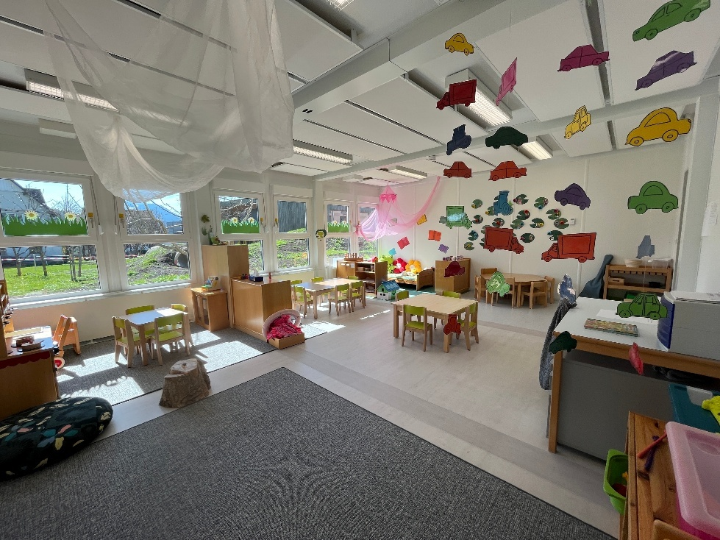

- Unser pädagogisches Leitbild

Auftrag und Funktion
Die Familie ist der erste und wichtigste Lebensraum eines Kindes. Mit dem Eintritt in die Kleinkindbetreuung beginnt ein neuer Lebensabschnitt. Wir begleiten die Kinder dabei mit Zeit, Geduld, Einfühlungsvermögen und Wertschätzung und geben ihnen die Möglichkeit, in ihrem eigenen Tempo anzukommen, Vertrauen aufzubauen und sich wohlzufühlen.

Wir verstehen uns als familienergänzende Einrichtung. Dabei knüpfen wir an die Erfahrungen und Bedürfnisse der Kinder an und begleiten sie entsprechend ihrem individuellen Entwicklungsstand.
Unsere pädagogische Arbeit orientiert sich am bundesländerübergreifenden BildungsRahmenPlan für elementare Bildungseinrichtungen in Österreich. Wir fördern die Kinder ganzheitlich in ihrer motorischen, sprachlichen, sozialen, emotionalen, kreativen und kognitiven Entwicklung.

Das freie Spiel nimmt einen wichtigen Platz in unserem Alltag ein. Altersgerechte Materialien laden zum Entdecken, Ausprobieren und Experimentieren ein. Ergänzend bieten wir kleine, altersgerechte Aktivitäten wie Lieder, Bewegung, Geschichten, kreative Angebote und Sinneserfahrungen an. Dabei orientieren wir uns an den Interessen und Bedürfnissen der Kinder sowie an der jeweiligen Jahreszeit.

Durch Beobachtung und Reflexion nehmen wir die Entwicklung und Interessen der Kinder wahr und passen unsere pädagogische Arbeit daran an. Die Angebote werden geplant, reflektiert und dokumentiert. Siehe „LeiLa“.

Jedes Kind ist einzigartig und entwickelt sich in seinem eigenen Tempo. Wir möchten die Kinder in ihrer Selbstständigkeit und Selbstwirksamkeit unterstützen und ihnen Raum geben, eigene Erfahrungen zu sammeln.
Klare Abläufe, Rituale und liebevolle Grenzen geben den Kindern Sicherheit und Orientierung. Ein wertschätzender Umgang miteinander schafft eine Atmosphäre, in der sich die Kinder geborgen fühlen und mit Freude ihre Welt entdecken können.

- Maßnahmen zur Gesundheitsförderung

  - Unser Schwerpunk Bewegung und Gesundheit
Bewegung ist ein wichtiger Bestandteil unseres Alltags. Wir geben den Kindern ausreichend Zeit und Raum für freies Spiel und Bewegung und schaffen eine Umgebung, die zum Bewegen, Ausprobieren und Entdecken einlädt.
Durch Bewegung lernen Kinder ihren eigenen Körper kennen und nehmen ihre Umwelt mit allen Sinnen wahr. Sie sammeln Erfahrungen, entwickeln ihre motorischen Fähigkeiten und gewinnen zunehmend Selbstvertrauen und Selbstständigkeit.
Mit abwechslungsreichen Bewegungsangeboten und vielfältigen Sinneserfahrungen unterstützen wir die Kinder in ihrer körperlichen, sozialen, emotionalen und kognitiven Entwicklung. Dabei orientieren wir uns am individuellen Entwicklungsstand und am natürlichen Bewegungsdrang jedes Kindes.
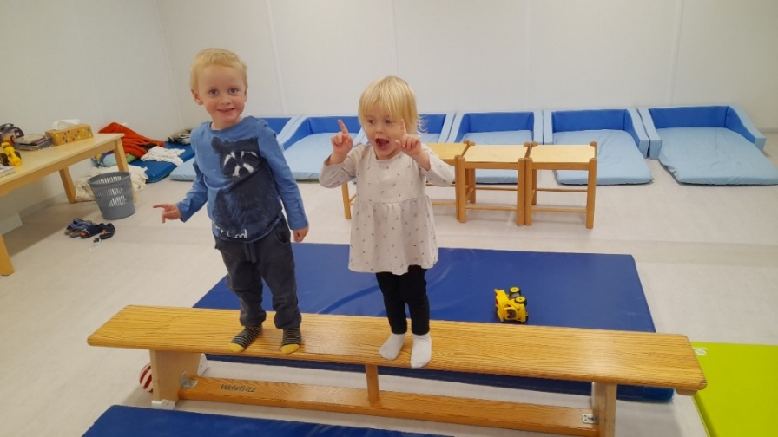
Gesundheitsförderung beginnt bereits in den ersten Lebensjahren. Deshalb möchten wir den Kindern Freude an Bewegung vermitteln und sie dabei unterstützen, ein positives Körper- und Gesundheitsbewusstsein zu entwickeln.

  - Ziele der Bewegung von Kindern
Bewegung unterstützt die ganzheitliche Entwicklung des Kindes und steht in engem Zusammenhang mit vielen anderen Bildungsbereichen.
Wir möchten die Kinder dabei unterstützen:

- ihren Körper und ihre Fähigkeiten kennenzulernen,
- Bewegungsfreude und Sicherheit zu entwickeln,
- ihre Motorik und Koordination zu stärken,
- Selbstvertrauen und Selbstständigkeit aufzubauen,
- eigene Erfahrungen zu sammeln und Herausforderungen zu bewältigen,
- ihre Sinne, Kreativität und Fantasie zu entfalten,
- soziale Erfahrungen im gemeinsamen Spiel zu machen.

Unser Ziel ist es, den natürlichen Bewegungsdrang der Kinder aufzugreifen und ihnen vielfältige Möglichkeiten zu bieten, sich zu bewegen, zu entdecken, zu experimentieren und mit Freude zu lernen.

  - Maßnahmen zur Gesundheitsförderung
Die physische und psychosoziale Gesundheit von Kindern ist eine wesentliche Voraussetzung für ihre Bildung, Entwicklung und ihr Wohlbefinden. Die Gesundheit der Kinder liegt uns sehr am Herzen und kann durch körperliche Aktivitäten, gesunde Ernährung und eine bewusste Umsetzung im Alltag gesteigert werden. In unserem Alltag gehen wir viel nach draußen an die frische Luft, in unseren Garten, auf den Spielplatz oder spazieren in dir Natur.

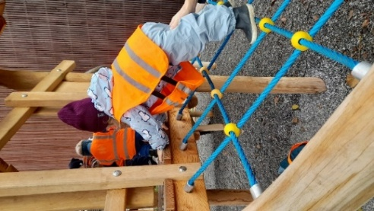
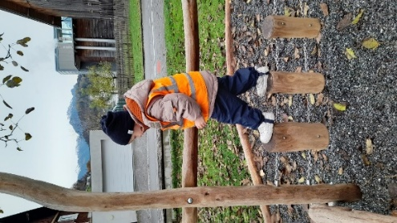

Bewegung draußen an der frischen Luft:

- Spaziergänge in der Natur und Umgebung, um z.B. Bewegungsarmut durch
erhöhten Medienkonsum zu vermeiden oder um den natürlichen
Bewegungsdrang der Kinder auszuleben. Wir nutzen dazu den Bewegungsraum,
den Garten, oder die Natur in der Nähe.
- Spaziergänge zu Spielplätzen außerhalb der Einrichtung, um z.B.
Fortbewegungen
- durch Geräte oder Gegenstände zu fördern: Ziehen, Schieben, Tragen, Werfen,
- Stoßen, Schlagen, Heben, Drücken, Rollen, Schwingen, Drehen, Schaukeln,
- Hängen, Springen oder Balancieren zu fördern. Auf dem unseren Outdoor-Platz,
in unserem Bewegungsraum, auf den Spielplätzen oder auf Hügeln sowie in der
Natur können sich die Kinder austoben, sich ausprobieren und neue
Herausforderungen körperlich meistern, indem sie z.B. auf einem Baumstamm
balancieren oder auf unser Pikler-Dreieck im Bewegungsraum klettern.
- Waldspaziergänge mit allen Sinnen. Sie riechen die Tannen, sie fühlen die
harten Steine, sie hören den Wind in den Bäumen oder formen und kneten die
nasse Erde und machen z.B. lustige Matsch-Gesichter. Besonders an der
frischen Luft mit viel Platz wird das kreative, selbstbestimmte Spielen; das
Forschen und Entdecken gefördert. Außerdem wird die körperliche Ausdauer der Kinder verstärkt. Sie haben Spaß, freuen sich und könnten sich für
- sportlichen Aktivitäten interessieren. Durch Spielen und Bewegung können sie
Sachwissen erlangen z.B. Sie fahren z.B. Bobby-Cars und sprechen, was Mama
oder Papa für ein Auto fahren oder wieviel Räder das Auto hat.

Seit Herbst 2023 arbeiten wir nach den Grundlagen einer Bewegungskleinkindbetreuung. Im März 2024 wird unsere Einrichtung zur „Vorarlberger Bewegungskleinkindbetreuung“ zertifiziert.

  - Gesunde Ernährung
Gesunde Ernährung und ausreichend Bewegung sind wichtige Grundlagen für die Entwicklung der Kinder. Wir möchten bereits den Kleinsten einen bewussten und positiven Umgang mit Essen und Trinken vermitteln.

Die Kinder dürfen selbstständig trinken und lernen, auf ihre eigenen Bedürfnisse wie Hunger, Durst und Sättigung zu achten. Bei der gemeinsamen Jause lernen sie verschiedene Lebensmittel mit allen Sinnen kennen und erweitern dabei spielerisch ihr Wissen und ihren Wortschatz.
Das Thema Ernährung greifen wir auch im Alltag, durch Bücher und Spielmaterialien sowie beim gemeinsamen Backen zu besonderen Anlässen auf.

Das Mittagessen wird vom Vorderlandhus in Röthis zubereitet. Die Kinder bringen ihre eigene Jausenbox und Trinkflasche mit Wasser oder Tee mit.
Die gemeinsamen Mahlzeiten sind für uns wichtige soziale Momente, in denen Gemeinschaft, Selbstständigkeit und ein wertschätzender Umgang mit Lebensmitteln erlebt werden.

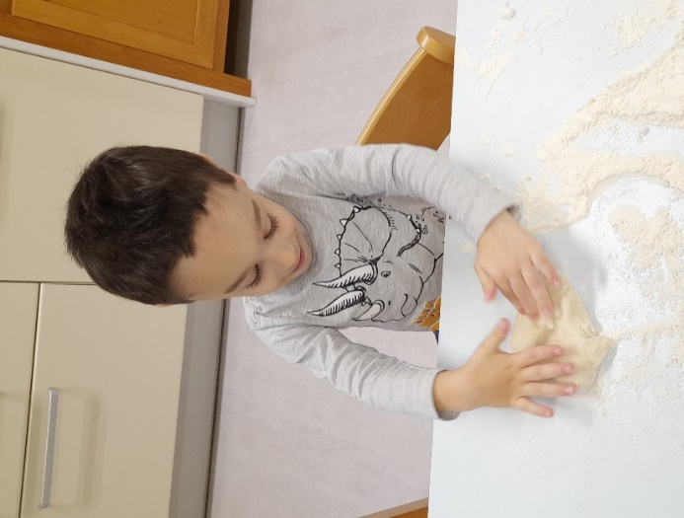
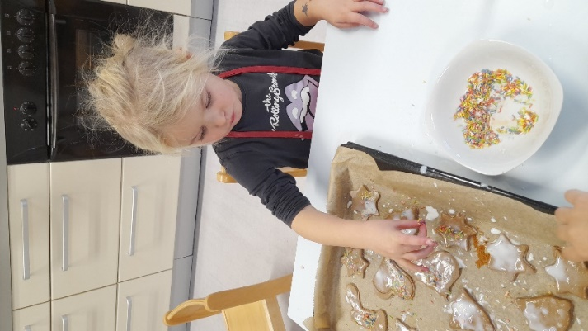

8.5 Alltag in der Kleinkindbetreuung

Die Gestaltung der Tages- und Angebotsstrukturen haben wesentlichen Einfluss auf
die Befindlichkeit, und somit auf die Gesundheit der Kinder.

- Gestaltung des Alltags, sodass z.B. Mahlzeiten, Schlaf- und Ruhezeiten für die
Kleinen Kinder in der täglichen/ wöchentlichen Regelmäßigkeit und Abfolge vorhersehbar sind, da sie noch nicht (Uhr)-Zeiten einschätzen können
- Freispielzeit, in denen die Kinder selbstständig und gemeinsam mit anderen
spielen und lernen können
- Die Bedürfnisse, Interessen, aktuelle Ereignisse und Lebenssituationen der
Kinder werden im Tagesablauf berücksichtigt und integriert
- Aktivitäten orientieren sich auf den Entwicklungsstand der Kinder
- Balance zwischen wiederholten Ritualen und Abfolgen, Aktivität und Ruhe,
Anforderung und Erholung sowie Bewegung und Entspannung

8.6 Unser Gruppenraum/ Bewegungsraum als Spiel und Erfahrungsraum

Im Bildungsbereich Bewegung sind die Außen- und Innenraumgestaltung für unsere
Einrichtung von wesentlicher Bedeutung. Sie fördern die Eigenaktivität, Orientierung, Kommunikation und das soziale Zusammenleben der Kinder. Elementare Bewegungsformen zum Beispiel das Laufen, Hüpfen, Schaukeln, Klettern werden durch unsere Innenräume und Außenräume angeregt und bieten durch die Rückzugmöglichkeiten auch Ruhe und Entspannung an.
Unsere Raumausstattung, Funktion, Mobiliar, Farbgebung, Beleuchtung, Präsentation der Materialen und pädagogisch wertvolle Spielsachen, sowie verschiedene Bewegungsangebote insbesondere an der frischen Luft und in der Natur eröffnen den Kindern vielfältige Bewegungs- und Wahrnehmungsgelegenheiten.

Raumgestaltung und Materialausstattung:
- Platz zum Austoben, Springen und Klettern
- Sinnesparcours
- Bewegungslandschaften
- Spielplatz mit großem Garten
- Bewegungsraum mit verschiedenen Turngeräten und Materialien wie Pikler
Kletterdreieck, Bänke Schaukeln, Reifen, Bälle, Matten uvm.
- Nischen für Rückzug und Entspannung

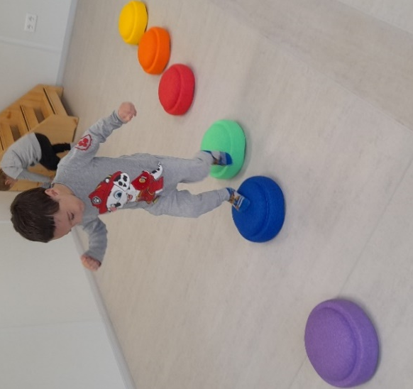
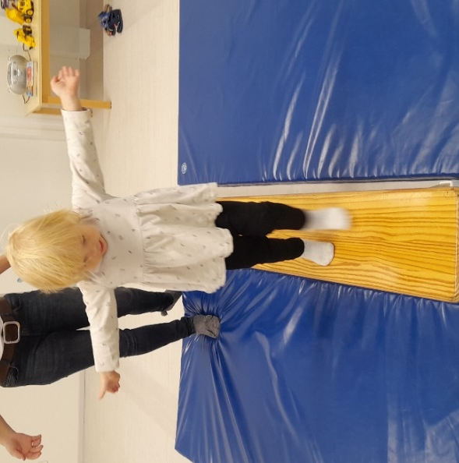

- Alterserweiterte Gruppenführung:

In unseren drei alterserweiterten Regelgruppen werden Kinder im Alter von ein bis drei Jahren betreut. Diese Gruppen bieten insbesondere den jüngeren Kindern die Möglichkeit, von den Kompetenzen der älteren zu profitieren. Durch das Weitergeben von Wissen und Erfahrungen festigen die Älteren ihre bereits erworbenen Fähigkeiten und entwickeln sie weiter. Gleichzeitig übernehmen sie eine Vorbildrolle und lernen, verantwortungsvoll sowie achtsam mit den jüngeren Kindern umzugehen.
Die Kinder werden in einem familienergänzenden Umfeld zum Entdecken, Erforschen, Spielen und Lernen angeregt. Durch situationsorientierte Beobachtungen können wir individuell auf die Bedürfnisse der Kinder eingehen und das Spielmaterial entsprechend anpassen oder erweitern. Auf diese Weise schaffen wir anregende Lernumgebungen, die die Entwicklung jedes einzelnen Kindes bestmöglich unterstützen. Der angemessene Betreuungsschlüssel in den alterserweiterten Gruppen ermöglicht es, individuell auf einzelne Kinder einzugehen und gezielte Angebote sowohl für die jüngeren als auch für die älteren Kinder umzusetzen.

- Tagesablauf

  - Unser Tagesablauf
07:00-07:30 Morgenmodul
07:30-08:30 Bring- und Freispielzeit
07:00-09:00 Freispielzeit
09:00-10:30 Morgenkreis, gemeinsame Jause, geleitete Aktivität
10:30-12:30 zweites Freispiel, meistens im Freien
11:30-12:30 Abholzeit
12:00-13:00 Mittagessen (Kindergruppen werden zusammengelegt)
13:00-13:30 Ruhezeit (Jüngere Kinder, die noch einen Mittagsschlaf benötigen, legen sich unter Aufsicht einer Assistenzkraft zum Schlafen hin.
Ruhephase: Kinder, die nicht mehr schlafen, können sich währenddessen in der Sammelgruppe ruhig beschäftigen, z. B. mit Büchern, Gesellschaftsspielen oder ruhigen Kuschel- und Rückzugsspielen.)

13:30-14:00 Bringzeit Nachmittagsmodul
14:00-16:00 Nachmittagsmodul
16:00-17:00 Verlängerung Nachmittagsmodul

Der Tagesablauf kann, je nach Jahresthema situationsbedingt verändert werden. Hierbei ist uns ein geregelter Tagesablauf mit den dazugehörigen Ritualen sehr wichtig, um den Kindern Sicherheit, Orientierung und Halt zu geben.

  - Freispiel
In der Freispielzeit können die Kinder frei entscheiden was sie spielen wollen und den Spielpartner frei wählen. Die Pädagoginnen beobachten die Kinder während des Freispieles und unterstützen sie bei Bedarf. Wir geben den Kindern Impulse und Anregungen, um die Kreativität und Fantasie der Kinder zu fördern. Die Kinder haben die Möglichkeit ihre sozialen Kompetenzen zu entwickeln, in dem sie miteinander kommunizieren, kooperieren und Konflikte lösen lernen.

  - Geleitete Aktivität:
Die Bildungsarbeit in der KIBE umfasst verschiedene Bereiche wie:
- Musik und Rhythmik
- Sprache und Kommunikation
- Bewegung und Gesundheit
- Ästhetik und Gestaltung
- hauswirtschaftliche Tätigkeiten
- Ethik und Gesellschaft
- emotionaler und sozialer Bereich

  - Mittagessen:
Wir bekommen unser Mittagessen vom „Vorderlandhus“ aus Röthis geliefert. Die Kinder erhalten eine reichhaltige und abwechslungsreiche Mahlzeit die aus einer Vorspeise, Hauptspeise und aus einem Nachtisch besteht.

  - Nachmittagsmodul:
Am Montag, Dienstag und Donnerstag ist unsere KIBE geöffnet. Das Hauptaugenmerk liegt an diesen Nachmittagen auf Aktivitäten im Freien, wie Spielplatz, Spaziergänge, rodeln, baden etc.
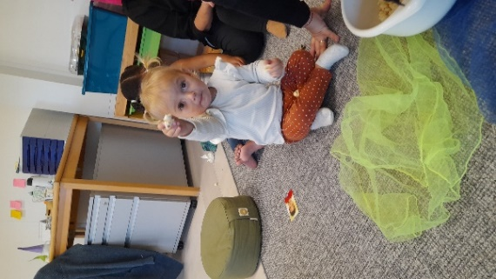
- Unsere Arbeit in der Kibe

  - Eingewöhnung in der KIBE:
Der Übergang aus der Familie in die noch unbekannte Kinderbetreuung bedeutet für jedes Kind eine große Herausforderung. Es sind für viele die ersten Erfahrungen außerhalb der Familie. Das Thema „loslassen“, sich voneinander trennen, wenn auch nur für kurze Zeit, und das erste vorsichtige Aufeinander zugehen, sich einlassen auf neue Situationen und neue Bezugspersonen, braucht viel Zeit und vor allem Geduld.

Wir möchten die Kinder, angelehnt an das Berliner Modell von Prof. Dr. Kuno Beller, behutsam bei der Eingewöhnung begleiten. Dieses Modell wurde von einem Team erfahrener Pädagogen entwickelt und ermöglicht einen sanften Übergang in die Kleinkindbetreuung. Jedes Kind ist einzigartig und gewöhnt sich auf seine eigene Art und Weise an die neue Situation.

Bei den ersten Besuchen der Gruppe wird das Kind von einer Bezugsperson, meistens die Mutter, begleitet. Die Pädagogin wird von der jeweiligen Bezugsperson dem Kind vorgestellt, anschließend wird der Gruppenraum gemeinsam mit großem Interesse besichtigt. Am ersten Tag halten sich die Pädagoginnen im Hintergrund und beobachten, für was sich die Kinder interessieren. Eventuell wird bei einem Spiel verweilt und nach ca. einer Stunde oder auch weniger wird die Kleinkindbetreuung wieder gemeinsam mit dem Kind verlassen.

Am zweiten und dritten Tag werden wir versuchen, mit dem Kind Kontakt aufzunehmen und es zu Aktivitäten wie Spielen, Anschauen von Bilderbüchern oder an den Zeichentisch einladen. Die Bezugsperson soll das Kind dazu ermutigen und es dorthin mitbegleiten, dann aber versuchen, sich in eine Beobachterrolle zu begeben und etwas Abstand zu halten. Dem Kind wird somit ein sicherer Hafen geboten, von dem aus es immer wieder zum Spielen geschickt wird, jedoch mit der Bestätigung, dass alles in Ordnung ist. Die Dauer sollte auch hier wieder nur eine Stunde, vielleicht auch etwas mehr sein, je nach Kind.

Ab dem vierten Tag unternehmen wir die ersten kurzen Trennungsversuche. Die Bezugsperson kommt gemeinsam mit dem Kind in die Gruppe. Es findet eine Begrüßung statt und das Kind wird gemeinsam zum ausgewählten Spiel begleitet. Die Verabschiedung muss deutlich sein und geschieht recht bald. Bitte darauf achten, dass das Kind an eine Pädagogin übergeben wird und die Bezugsperson anschließend den Gruppenraum verlässt. Beim Abschied bekommt das Kind signalisiert: „Ich vertraue dich der Pädagogin an, hier ist es gut für dich, du bist hier sicher und gut aufgehoben, du schaffst das, ich bin stolz auf dich.“

Wenn das Kind weint zeugt das nur von einer engen Bindung zum Elternteil. Sie dürfen so ausdrücken: „Ich werde dich vermissen, ich weiß nicht ob ich das ohne dich schaffe.“ Unsere Kunst bzw. Aufgabe ist es dann, die Kinder zu beruhigen, zu trösten und zu einer Aktivität zu motivieren.

Übergang in den Kindergarten:
Die Kinder werden ab dem 2. Halbjahr spielerisch auf den Kindergarten vorbereitet. Es finden Schnuppernachmittage im Kindergarten statt, bei denen sie das erste Mal Kindergarten Luft schnuppern können.

- Unser Jahresablauf
Am Anfang des Jahres entscheiden wir uns als Team für ein Thema, das uns im ganzen KIBE-Jahr begleiten wird. Hier orientieren wir uns an den Interessen und Bedürfnissen der Kinder und gestalten somit unsere Langzeitplanung. Der Jahresablauf in der KIBE kann auch kulturelle Themen beinhalten, um den Kindern Kulturen und Traditionen näher zu bringen.

  - Projekttage
Die Projekte können von Jahr zu Jahr variieren. Wir achten auf Vielfältigkeit und dass die Kinder viel Spaß haben.

- Eltern Kind Nachmittage
- Naturtage, Markttag, Bauernhof, Kasperltheater
- Besuch verschiedenster Vereine (Rettung, Feuerwehr)

  - Rituale, Feste und Feiern
Rituale spielen in unserer Einrichtung eine zentrale Rolle. Übergangsrituale haben eine besondere Bedeutung. Sie erleichtern den Übergang zwischen der Familie und der KIBE (Ankommen, Verabschieden) und ermöglichen ebenfalls den Wechsel zwischen den verschiedenen Aktivitäten im Tagesablauf.
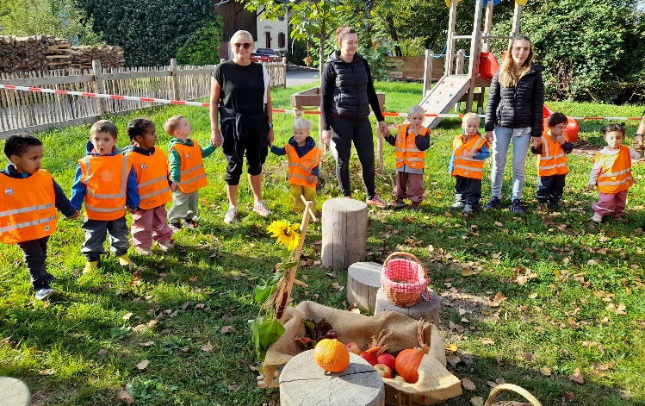
Rituale bei uns sind das Begrüßungsritual, das Morgenkreisritual, das Geburtstagsritual und das Jausenritual.
Die Vorbereitung und Durchführung von Festen und Feiern bedeuten für die Kinder immer wieder ein aufregendes und besonderes Erlebnis. Mit Kindern Feste feiern sind ganz besondere Höhepunkte in unserem KIBE-Jahr und macht den Kindern und den Pädagoginnen immer ganz viel Freude. Unsere Feste ergeben sich aus dem Jahreskreislauf.
  - Beobachtungen und Entwicklungsdiagnostik
Im spielerischen Alltag und in den geleiteten Aktivitäten beobachten wir das Verhalten Kinder wie beispielsweise:
- Spielverhalten wie Ausdauer und soziales Verhalten
- Sprechverhalten wie Satzbildung und Wortschatz
- Verhalten im sozialen Bereich

Die Beobachtungen werden schriftlich festgehalten und anhand von standardisierten Beobachtungsbögen, die vom Fachbereich Elementarpädagogik vorgegeben sind, konkretisiert. Es finden Gespräche mit den Eltern statt, bei denen die Ergebnisse und das weitere Vorgehen besprochen werden.
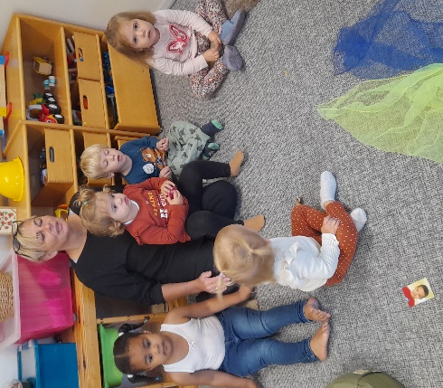
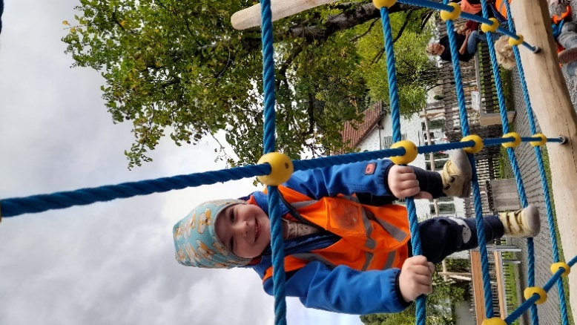
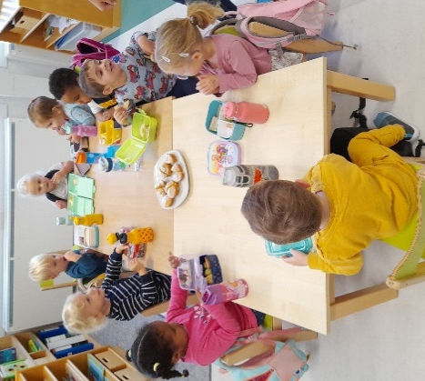

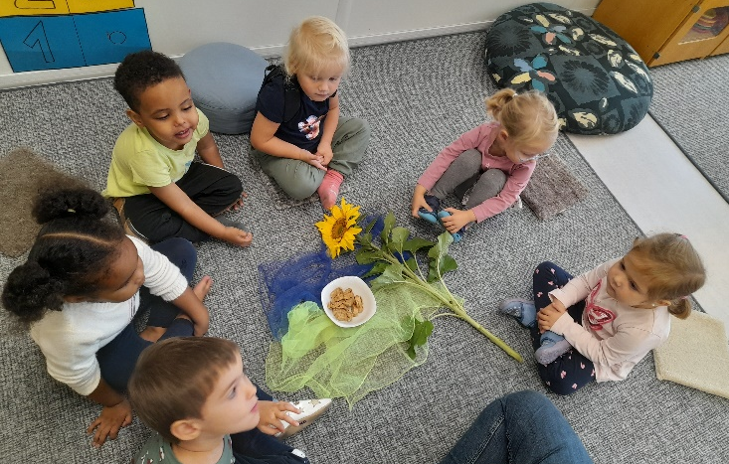
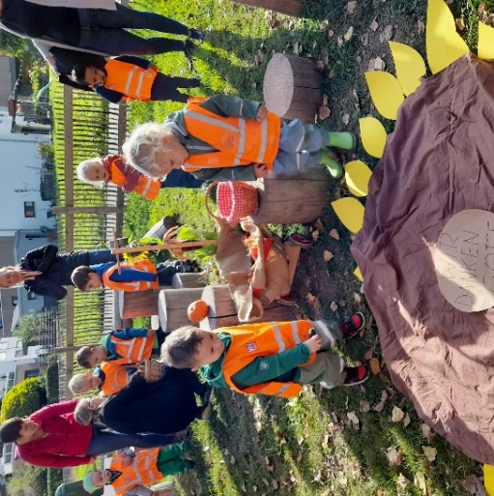

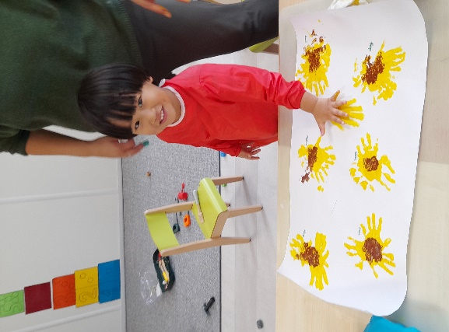
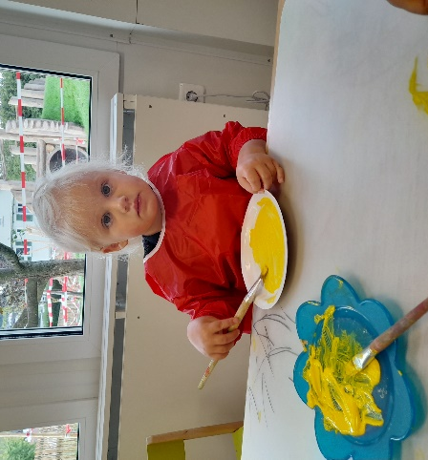
- Lern- und Bildungsbereiche
Unsere Arbeit wird in verschiedene Bildungsbereiche gegliedert. Die sich aber immer wieder ineinander verknüpfen und so eine gute Vernetzung der Bildungsbereiche entsteht. Diese Bereiche und die Neugier der Kinder ihre Welt mit allen Sinnen zu entdecken, strukturieren unseren Alltag in der Kinderbetreuung. Durch diese Neugier erkunden die Kinder ständig ihre Umwelt und erkennen so die eigenen Fähigkeiten und Fertigkeiten.

  - Die Bedeutung des Freispiels
Neben den verschiedenen Bildungsangeboten nimmt das Freispiel einen großen Platz ein. Mit Spielen lernen die Kinder spielerisch und ganz ohne Druck die Welt kennen. Freispiel bedeutet das die Kinder ihren eigenen momentanen Interessen in der Kinderbetreuung nachgehen können. Sie lernen Freiräume zu erfahren (die freie Wahl des Spielbereiches). Es entstehen die ersten Freundschaften und sie lernen auch Kompromisse einzugehen. Durch dieses spielen werden die Kognitiven Fähigkeiten wie zum Beispiel die Sprache, Aufmerksamkeit, abstraktes denken (Problemlösungsfähigkeit) und Handlungsplanung gefördert.

„Wenn man genügend spielt, solange man klein ist, trägt man Schätze mit sich herum, aus denen man später sein ganzes Leben lang schöpfen kann.“
Astrid Lindgren

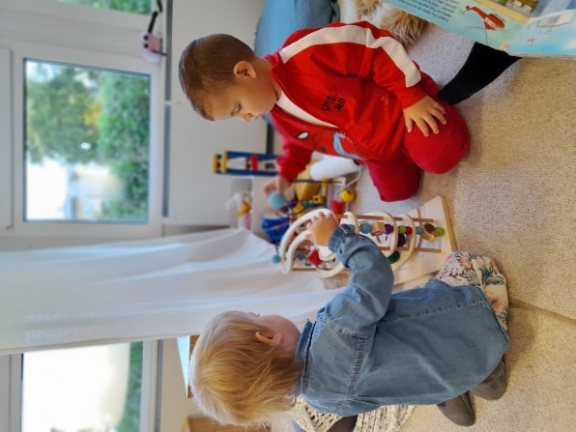
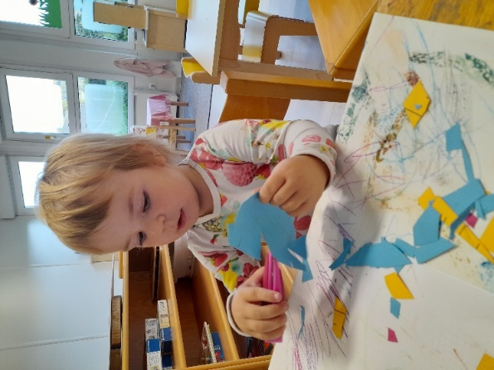

  - Emotionen und soziale Beziehungen
Kinder sind von Beginn an soziale Wesen, deren Beziehung von Emotionen geprägt sind.“ (BRP S.10) Bei uns in der Kinderbetreuung kommen die meisten Kinder das erste Mal regelmäßig mit anderen Kindern in Kontakt. Dadurch lernen Sie neue Gefühle kennen wie zum Beispiel Trauer, Wut, Mitleid, Frustration, Staunen usw. Sie müssen sich auf die Bedürfnisse und Wünsche der anderen und auch auf Kompromisse einstellen. Für die Meisten ist das neu daher kommt es öfters zu Konflikten und starken Emotionen. Zum Beispiel: Anna schaut gerade ein Buch an, es kommt ein weiteres Kind in die Bücherecke und möchte auch mit schauen. Doch Anna will das nicht. Nun kann es zu starken Gefühlen beiderseits kommen.
Für uns bedeutet das, dass wir die Kinder beim Erleben ihrer Gefühle unterstützen und begleiten. Dabei helfen mit ihnen umzugehen, damit die Konfliktfähigkeit und Kooperationsfähigkeit gestärkt wird.
Die Kinder lernen Toleranz, Verantwortung für sich und für andere zu übernehmen.
Durch diese Erfahrungen lernen die Kinder das ihre Gefühle wichtig und richtig sind.

Unsere Ziele:
- Bindungsfähigkeit und Selbstwert fördern (Mit Zuwendung, Interesse am Kind und
es so akzeptieren wie es ist)
- Sozialkompetenz fördern (Gruppenprojekte, gemeinsame Mahlzeiten,
gemeinsamer Morgenkreis)
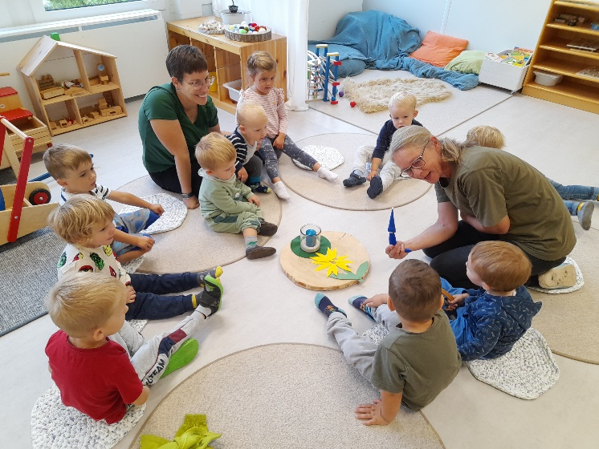
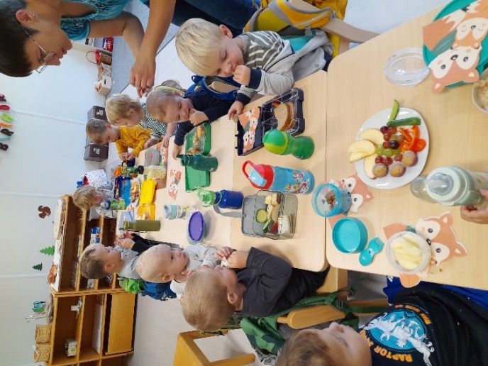
  - Ethik und Gesellschaft
Die Frage nach dem Wert und der Würde eines Menschen sowie Handeln wir gerecht oder ungerecht wird im Bildungsbereich Ethik und Gesellschaft gemeinsam mit den Kindern erarbeitet. Auf diese Fragen bekommen die Kinder bereits in der Kleinkindbetreuung verschiedene Antworten. Sie kommen meist zum ersten Mal in Kontakt mit einem Wertesystem, das sich von dem ihrer Familie unterscheidet.
Wichtig ist das sich die Kinder mit ihrem familiären Wertesystem wahrgenommen und akzeptiert fühlen. Denn so gelingt es ihnen eher sich mit anderen Werten kritisch auseinanderzusetzten. Durch verschiedene Kulturen dürfen die Kinder vielfältige Lernerfahrungen machen. Das Bewusstsein das alle Menschen gleich und es doch individuelle Unterschiede wie zum Beispiel: das Geschlecht, Hautfarbe, Haarfarbe, soziale Herkunft, körperliche und kognitive Fähigkeiten gibt wird wahrgenommen und auch akzeptiert. Die Kinder werden von uns unterstützt sich aktiv mit Vorurteilen und Diskriminierung auseinander zu setzten.

Unsere Ziele:
• Die Resilienz (Wiederstandfähigkeit) der Kinder zu stärken. So können sie sich aktiv
mit Problemsituationen auseinander setzten und ihre Kompetenzen optimal
einbringen. Durch die Bewältigung herausfordernden Situationen wird das
Selbstwertgefühl wiederum gestärkt.
• Sozialkompetenz aufbauen. Wichtig ist dass sich jedes Kind akzeptiert und in der
Gruppe anerkannt fühlt. Ich gehöre dazu. Wir sind eine Gruppe. So tragen die
Kinder auch eine Mitverantwortung in der Gruppe, Empathie für andere und die
Zusammenarbeit werden gelernt.
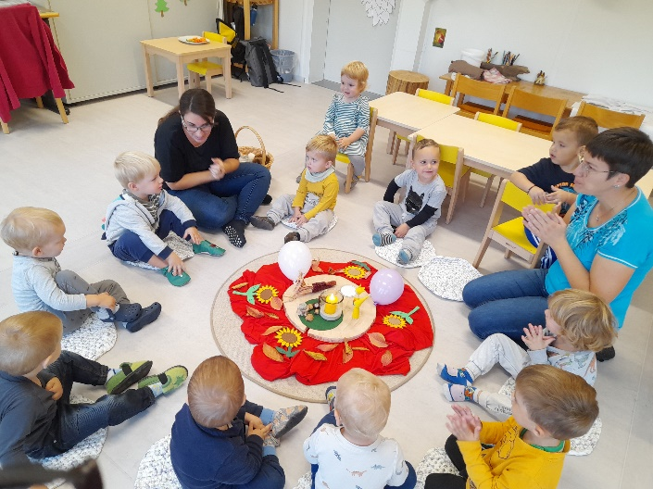
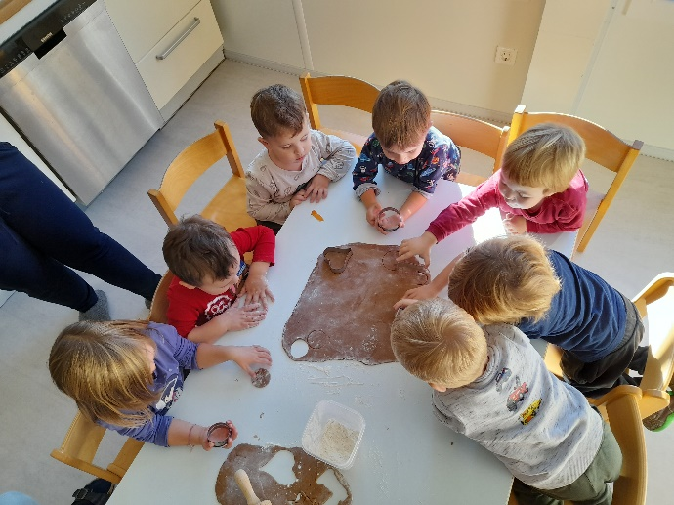

  - Sprache und Kommunikation
Kinder sind von Geburt an, an Sprache interessiert. Am Anfang reagieren Sie auf Geräusche und Stimmen. Sie fangen an zu lallen, brabbelt und ahmen Geräusche nach. Wenn die Kinder zu uns in die Kleinkindbetreuung kommen, reagieren sie bereits auf ihren Namen, bilden Lautketten und sprechen meist ihre ersten Worte. Wie zB.: Mama, Papa, Nein, Ja, …
Wir Knüpfen genau da an in dem wir in vielfältigen Alltagssituationen wie zum Beispiel im Morgenkreis, beim Anziehen, Vorlesen, Wickeln, im Bewegungsraum oder einfach in einer Spielsituation die Kinder sprachlich unterstützt und begleitet. So können sie sprachliche Kompetenzen in ihrer Erst. Bzw. Zweitsprache erwerben. Der Dialog zwischen Erwachsenen und Kindern kommt dabei nicht zu kurz, denn er bildet die Grundlage dafür die Interessen und Bedürfnisse der Kinder zu erkennen.
Die Sprachliche Bildung bezieht sich aber nicht nur auf die verbale, sondern auch auf die Nonverbale (Körpersprache) und paraverbale (Sprachmelodie) Aspekte der Kommunikation. Sie verdeutlichen Sprechinhalte und unterstützen das Sprachverständnis. Was besonders in der Kleinkindbetreuung wichtig ist. Wir Wertschätzen die Vielfalt kindlicher Ausdrucksformen, so tragen wir dazu bei die Sprechfreude und die Motivation der Kinder zu wecken.

Unsere Ziele:
• Die Sprechfreude anzuregen mit Fingerspielen, singen, Geschichten usw.
• Interesse an Büchern wecken. Die Kinder dürfen jederzeit in die Bücherecke
und es wird auch regelmäßig aus diesen Vorgelesen.
• Wortschatz Erweiterung
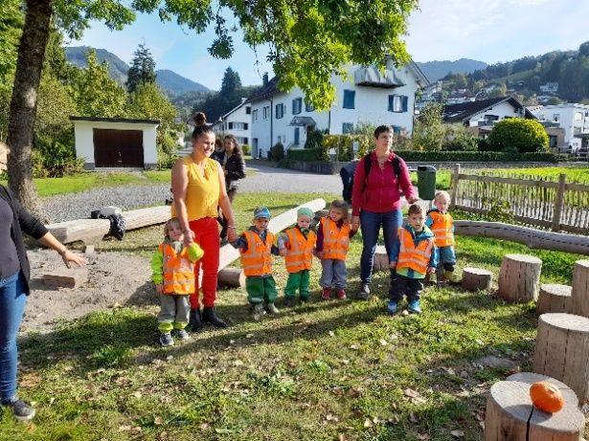

  - Bewegung und Gesundheit
Kinder erforschen und erobern ihre Welt mit Bewegung. So erfahren sie sich als selbstwirksam und werden motiviert sich neuen Herausforderungen zu stellen. Durch die verschiedenen Bewegungsmöglichkeiten im Alltag können die Kinder Informationen Wahrnehmung und Sie mit bereits bekanntem Verknüpfen. Als Beispiel: Im Bewegungsraum sind viele verschiedene Bälle große, kleine, schwere, leichte, glatte und raue. Die Kinder erfahren mit ihrem Körper durch das mehrmalige Spielen mit ihnen bei welchem Ball brauche ich mehr Kraft zum Werfen, welcher lässt sich gut am Boden hin und her rollen und was ist kein Ball.
Durch die Sinneseindrücke nehmen die Kinder ihre Welt wahr. Sie müssen aus der Fülle der eindrücke einige auswählen und das Wahrgenommene interpretieren und verarbeiten. Dadurch werden die Kinder in ihren Fähigkeiten sich zu Orientierung, auszudrücken und zu gestalten gestärkt. Durch die Entwicklung eines Körperschemas können Sie die Ausmaße und Grenzen ihres Körpers sowie die Lage dessen im Raum erfahren und eigene körperbezogene Bedürfnisse wahrnehmen.
Durch die verschiedenen Möglichkeiten im Kinderbetreuungsalltag können die Kinder Erfahrungen in den Bereichen Grob- und Feinmotorik, Ausdauer und Geschicklichkeit entwickeln.

Unsere Ziele:
- Eigener Körper kennenlernen
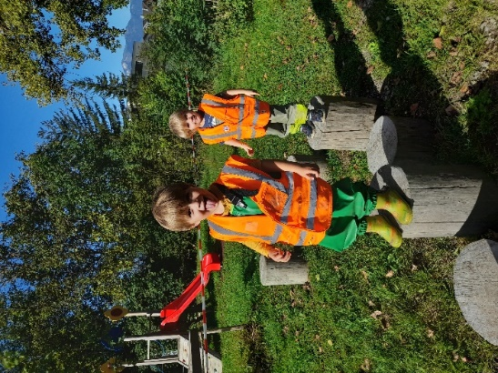
- Grob- und Feinmotorik schulen
- Gleichgewichtssinn
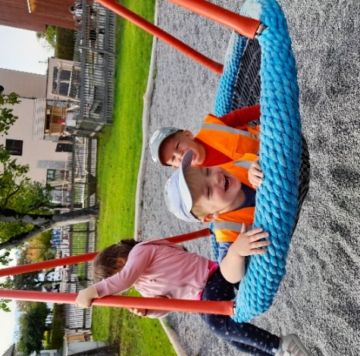

  - Ästhetik und Gestaltung
Ästhetik ist abgeleitet vom altgriechischen „aisthesis“ (mit allen Sinnen wahrnehmen)
Jedes Kind verarbeitet auf subjektive Weise die Ästhetische Wahrnehmung die auf sinnlichen Eindrücken basiert. Künstlerische Gestaltungsprozesse unterstützen die Kinder dabei die Komplexität ihrer Wahrnehmung zu strukturieren und ihrer Kreativität Ausdruck zu verleihen. In diesem Bereich wird Kreativität auf verschiedenste Arten zum Ausdruck gebracht. Der Kreativbereich steht während des Freispiels jedem Kind zur Verfügung. Da werden mit Buntstiften/ Wasserfarben/ Wachskreiden kleine Kunstwerke gemalt. Den Umgang mit der Schere geübt in dem sie viele kleine Schnipsel schneiden und mit dem Klebestick dann auf ein Blatt kleben.
Es wird auch geknetet, musiziert, getanzt, Mandalas in der Natur gelegt und bei besonderen Anlässen wird auch ein Theaterstück, Kamishibai oder Schattenspiel aufgeführt.

Unsere Ziele:
- Verschiedene Materialien kennenlernen und den Umgang mit ihnen
- Umgang mit verschiedenen Werkzeugen wie Schere oder Kleb.
- Freude am kreativ sein.

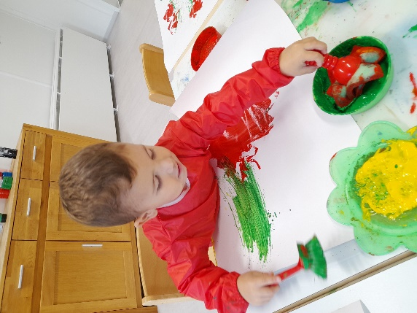
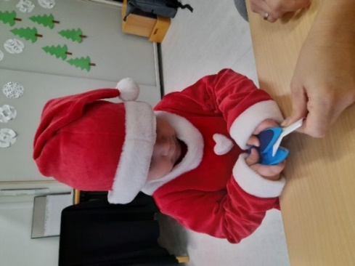

  - Natur und Technik
Die wichtigsten Handlungskompetenzen für lebenslanges Lernen sind die Grundlagen der Naturwissenschaftliche-technische sowie mathematischen Kompetenzen. Die Kinder sind hoch motiviert ihre Umwelt zu durchschauen sowie Ursachen und Wirkung zu erforschen.
Der erste Kontakt mit Mathematik findet im Zusammenhang mit Farben, Größen, Mengen, Geometrische Formen und Zahlen statt. Dies fördert die grundlegende mathematische Denkweise, Fähigkeiten und Fertigkeiten.
Mit verschiedenen Experimenten lernen die Kinder ihre Umwelt noch besser kennen. Was passiert mit Schnee, wenn er ins Haus geholt wird oder wenn Wasser in den Tiefkühler gestellt wird.
Die Natur erleben wir durch Ausflüge in den Wald, zu unserem Outdoor-Platz, auf dem Spielplatz oder auch an der Frödisch.

Unsere Ziele:
- Forscherdrang wecken
- Natur erleben
- Achtsam mit unserer Umwelt umzugehen.

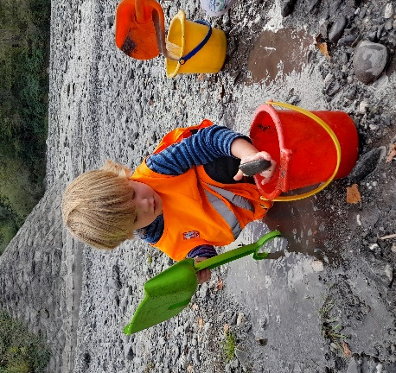
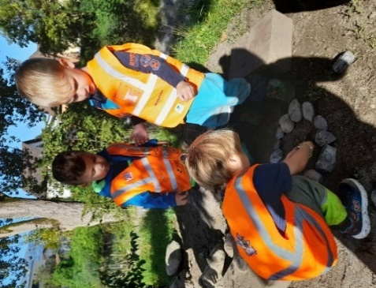
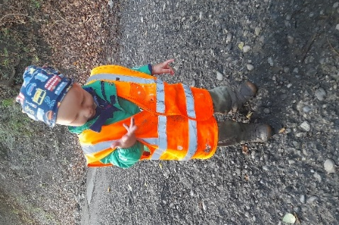

  - Begriff Partizipation
Partizipation bedeutet, dass sich Menschen an Entscheidungen, die ihr eigenes Leben und das Leben in der Gemeinschaft betreffen, beteiligen. So haben die Kinder das Recht sich zu äußern, gehört zu werden, mitzuentscheiden und teilzuhaben. Partizipation ist auch in der UN-Konvention verankert.
Von Geburt an bringen sich Kinder aktiv in ihrer sozialen Umwelt ein und möchten dazugehören. Unsere Grundhaltung ist geprägt von einem achtsamen Dialog, einem Schaffen einer vertrauensvollen und sicheren Umgebung. Eine Reflektierende Haltung mit dem Bewusstsein, das die eigenen Vorstellungen in den Hintergrundrücken und sich von den Ideen der Kinder mitreißen zu lassen.
Dies bedeutet, feinfühlig auf nonverbale und verbale Signale der Kinder zu achten.

„Kinder werden nicht erst zu Menschen, sie sind bereits welche.“
Janusz Korczak

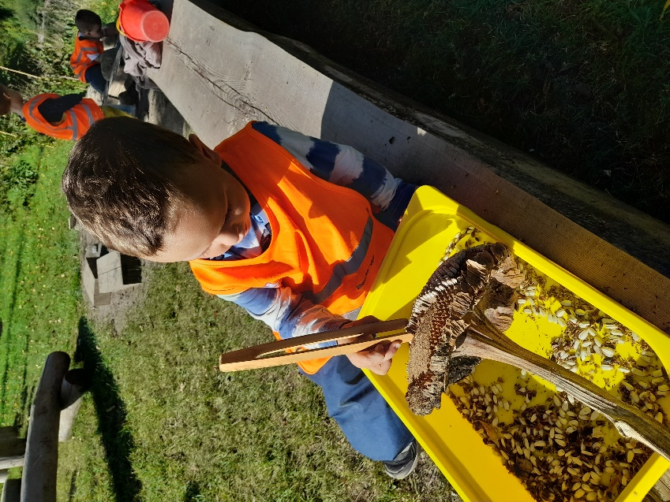
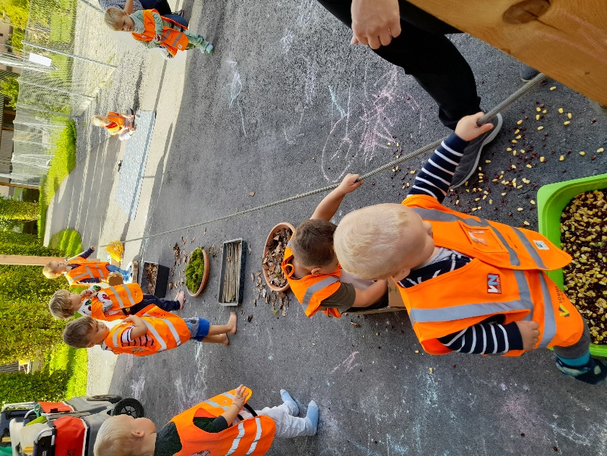

  - Transition
Transitionen sind tiefgreifende Umstrukturierungen im Leben eines Menschen.
Der Begriff „Übergänge“ drückt lediglich den Wechsel von Lebensumwelt aus. Bei Transitionen sind auch die Lernprozesse eines Individuums, Anpassungsleistung und die damit verbundenen Belastungen gemeint. Alle beteiligten (Eltern, elementare Bildungseinrichtung) übernehmen die Verantwortung für das Gelingen der Transition. Eltern übernehmen eine doppelte Rolle dabei, sie müssen den Wechsel persönlich bewältigen aber auch für uns Partner sein und den Prozess aktiv mitgestalten.

Transition von der Familie in eine elementare Bildungseinrichtung
Die erste Transitionserfahrung von Kindern ist meist, wenn sie zu uns in die Kleinkindbetreuung kommen. Welche besondere Aufmerksamkeit von der Familie fordert.
Die Eingewöhnung wird individuell laut dem Berliner Modell gestaltet und liegt in der gemeinsamen Verantwortung der Einrichtung und der Familie.
Besonders Wert legen wir auf Offenheit und Flexibilität, sowie ein kontinuierlicher Austausch.
In den ersten Monaten ist uns der Aufbau einer guten Beziehung zum Kind besonders wichtig, wir wollen dem Kind Sicherheit und ein liebevolles Umfeld bieten um eine bestmögliche Entwicklung zu gewährleisten. So können sich die Kinder mit dieser Grundlage auf die neue Umwelt einlassen.

Transition zwischen elementaren Bildungseinrichtungen
Wenn Kinder von der Kleinkindbetreuung in den Kindergarten wechseln verfügen sie bereits über Transitionserfahrungen. Trotz dessen braucht es eine professionelle Begleitung dieser Transition. Alle beteiligten (Eltern, Kleinkindbetreuung, Kindergarten) versuchen natürlich bestmöglich diese Transition zu gestalten. Die offene Kommunikation über mögliche Schwierigkeiten ist der Schlüssel zum Gelingen.

Elternarbeit
Die Elternarbeit liegt uns am Herzen. Sie kennen ihr Kind am besten. Somit können sie uns wertvolle Informationen, Tipps oder auch Anregungen bezüglich der Gewohnheiten ihres Kindes geben. Wir legen großen Wert darauf, dass sich die Eltern gut aufgehoben fühlen. Damit sie sich bei Fragen, Erwartungen und auch Ängsten direkt an uns wenden. Wir bitten bei verschiedenen Aktivitäten und Projekten um ihre Mithilfe, so wird die Zusammenarbeit zwischen ihnen und uns noch mehr gestärkt. Auch Anregungen von ihnen versuchen wir in den Alltag mit einzubauen.
Um Transparenz von unserer Seite zu schaffen findet ein regelmäßiger Austausch durch:
• Tür- und Angelgespräche
• monatliches Informationsblatt
• Elternabend
• Eltern – Kind – Aktivitäten
• gemeinsame Feste
• regelmäßige Informations- und Entwicklungsgespräche
- Info Wand (im Gang)

statt. Durch diesen regelmäßigen Austausch können wir das Wohl der Kinder optimal fördern.

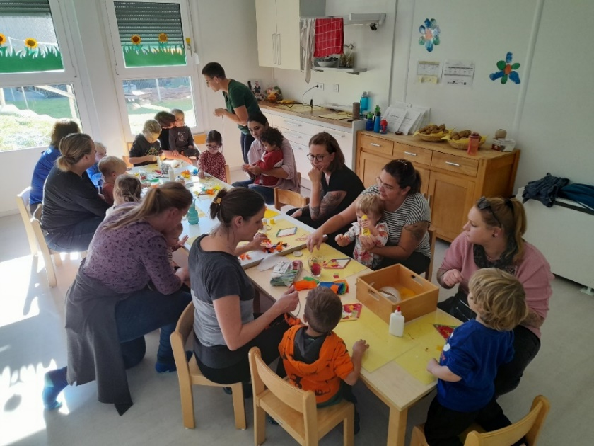

Wir bieten verschiedene Kontaktmöglichkeiten an, um sich über die Entwicklung des Kindes auszutauschen:

- Gespräche zur Entwicklung ihres Kindes können immer vereinbart werden
- Portfoliomappe dient als Dokumentation, wenn gewünscht mit unterfertigter Einverständniserklärung auch mit Fotos
- Tür- und Angelgespräche sind immer möglich
- Feste und Feiern mitgestalten und mitfeiern
- Termine und aktuelle Neuigkeiten werden als Post mitgeschickt und sind auf der Gemeinde-App „Cities“ zu finden

Wir sind telefonisch zu den Öffnungszeiten unter 0676/83491420, 0676/83491424 oder unter 0676/83491425 erreichbar.

Sicherstellung der Qualitätsentwicklung
Die ersten Lebensjahre sind entscheidend für die weitere Entwicklung und den gesamten Lebenslauf. Es gilt die Bedeutung von Betreuung und Bildung von 1 bis 3-Jährigen zu fördern. Dies erhöht zugleich die Akzeptanz für die Qualitätssicherung in den Kinderbetreuungseinrichtungen. Zur Sicherung der Qualität führen wir jährlich die Evaluierungsbögen (zur Qualitätssicherung/Land Vorarlberg) durch, um gemeinsame Ziele zu entwickeln und umzusetzen. Zusätzlich besteht für alle Mitarbeiterinnen die Möglichkeit, Supervisionsstunden in Anspruch zu nehmen, um fachliche und persönliche Weiterentwicklung zu unterstützen.

Unsere Kooperationspartner

Gemeinde Zwischenwasser, Hauptstraße 14, 6835 Zwischenwasser
Tel.: +43 5522 4915-0 |E-Mail: gemeinde@zwischenwasser.at

Kindergarten Muntlix, Fidelisgasse 1a, 6835 Zwischenwasser
Tel.: +43 5522 4915 250 |E-Mail: kiga.muntlix@zwischenwasser.at

Kindergarten Batschuns, Furxstraße 1, 6835 Zwischenwasser
Tel.: +43 5522 41447422 |E-Mail: kiga.batschuns@vsbt.vobs.at

Kindergarten Dafins, Lindenbodenweg 2, 6835 Zwischenwasser
Tel.: +43 676 83491423 |E-Mail: kiga.dafins@zwischenwasser.at

Kleinkindbetreuung Villa Kamilla, Rautenastraße 44, 6832 Röthis
Tel.: 05522 41661-66 | E-Mail: diana.mahmutovic@vorderlandhus.at

Kindercampus Sulz, Sigmund-Nachbaur-Straße 12, 6832 Sulz
Tel.: 0664 5038770 | E-Mail: kibe.sulz@gmx.at

Amt der Vorarlberger Landesregierung
Fachbereich Elementarpädagogik Römerstraße 15, 6901 Bregenz
Tel.: 05574/511-22115 | E-Mail: elementarpaedagogik@vorarlberg.at

Bildungsanstalt für Elementarpädagogik, Ardetzenbergstr. 31, 6800 Feldkirch
Tel.: 05522/72471-22 | E-Mail: bafep.abt@cnv.at;

Aks Sozialmedizin GmbH, Reichstraße 126, 6800 Feldkirch (Ambergpark)
Tel.: 05574/202-5000 | Fax: 05574/202-95000
  - Logopädie
  - Physiotherapie
  - Ergotherapie
  - Musiktherapie
  - Psychologische Beratung
  - heilpädagogisch-kinder- psychiatrischer Sprechtag
  - Kiesel – Kinder von Eltern mit seelischen Leiden
  - Heilpädagogische Förderung

IfS Beratungsstelle, Ganahl Areal, Schießstätte 14, 6800 Feldkirch
Tel.: 05522/75902 | E-Mail: ifs.feldkirch@ifs.at

- Öffentlichkeitsarbeit

In Regelmäßigen Abständen informieren wir die Öffentlichkeit über unsere Projekte und Tätigkeiten innerhalb des Betreuungsalltags. Unser Ziel ist es, Transparenz in die vielschichtige pädagogische Arbeit zu bringen. Neben der Zusammenarbeit mit unterschiedlichen Institutionen betreiben wir Öffentlichkeitsarbeit in verschiedene Richtungen.

Dies geschieht durch Berichterstattung
- Über die Gemeinde-App „Cities“
- in der periodisch erscheinenden Gemeindezeitung
- in regionalen Printmedien
- sowie online.

Unsere Präsenz und aktive Mitwirkung zeigen wir bei stattfindenden regionalen Sitzungen der Region Vorderland und gemeindeinternen Arbeitsgruppen. Im Rahmen von Projekten arbeiten wir mit Vereinen der Gemeinde und Region eng zusammen.

14.1 Sicherheit
Bei der Einrichtung und Ausstattung der Räumlichkeiten werden die geltenden Sicherheits- und Hygienevorschriften eingehalten, um die größtmögliche Sicherheit des Kindes zu garantieren.

Das Personal der KIBE übernimmt die Verantwortung für die ihnen anvertrauten Kinder während der Betreuungszeiten. Für das Bringen, Abholen, sowie den Aufenthalt der Kinder außerhalb des Hauses nach den vereinbarten Betreuungszeiten übernimmt das Personal keine Verantwortung und Haftung.

- Kinderschutz

  - Einleitung
Jedes Kind hat das Recht, frei von jeglicher Gewalt aufzuwachsen. Dies ist in der UN- Kinderrechtskonvention, der EU- Grundrechtecharta, im Bundesverfassungsgesetz über die Rechte von Kindern, der Vorarlberger Landesverfassung, im allgemeinen Bürgerlichen Gesetzbuch, im Strafgesetzbuch und im Bundes-Kinder- und Jugendhilfegesetz verankert. Zu den verschiedenen Gewaltformen zählen körperliche Misshandlungen, Vernachlässigungen, sexuelle Übergriffe oder psychische Gewalt. Die Einrichtungen von Zwischenwasser sind gegen jegliche Form von Gewalt an Kindern. Wir sehen es als unsere Pflicht, die Kinder davor zu schützen, setzen präventive Maßnahmen und sensibilisieren die Kinder und das Personal gegenüber der unterschiedlichen Gewaltformen.

  - Risikoanalyse
Wir als Kleinkindbetreuung haben das Ziel, einen sicheren und geschützten Rahmen für die Kinder zu bieten. In einer vertrauensvollen Atmosphäre in dem Grenzen akzeptiert werden, erfahren die uns anvertrauten Kinder sowie die Mitarbeiter/innen ein achtsames Miteinander. „Grenzen erkennen, Grenzen wahren, grenzen aushandeln und Grenzen setzten gehört zum pädagogischen Alltag.“ (Qualitätsstandards SOS Kinderdorf, 2019)

Gewalt gegen Kinder hat viele Gesichter und kann sich durch die verschiedensten Erscheinungsformen äußern (vgl. Amt der Vorarlberger Landesregierung, 2018, S. 45):

- Vernachlässigung: (z.B. unzureichende oder fehlende Versorgung, mangelnde
Zuwendung und Förderung sowie der ungenügende Schutz vor Gefahren und die
Verletzung der Aufsichtspflicht);

- Körperliche oder physische Gewalt: umfasst Handlungen, die die körperliche
Integrität verletzen oder verletzen können – auch wenn sie „erzieherisch“
gemeint sind (z.B. Schläge, Verbrennungen, Schütteln, Würgen, Tritte);
- Seelische oder psychische Gewalt: umfasst wiederholte, teils mutwillige
Handlungen, verbale Äußerungen und Verhaltensformen, die dem Kind das
Gefühl geben, wertlos zu sein, voller Fehler, ungeliebt, ungewollt u.a. (z.B.
Beschimpfungen, ständige Abwertung, Isolierung, Liebesentzug, Drohungen);
- Sexuelle Gewalt: darunter sind Handlungen einer Person, mit, vor oder an einem
Kind, zu verstehen, die der sexuellen Erregung oder Befriedigung dieser Person
dienen (z.B. gemeinsames Betrachten von pornographischen Bildern und Videos,
das Zwingen zum Geschlechtsverkehr oder zur Masturbation).“ (vgl. Amt der
Vorarlberger Landesregierung, 2023, S. 9)

  - Risikofaktoren in der Kleinkindbetreuung
Mit der Risikoanalyse versuchen wir für das Wohlergehen der Kinder bestmöglich zu sorgen. Damit sollen Kinder und Erwachsene auf Risiken aufmerksam gemacht werden und mithilfe gemeinsam erarbeiteter Präventionsmaßnahmen die Gefahren zu minimieren.

- Mögliche Situationen für Grenzverletzung in der KIBE bei denen Kinder gefährdet sein können:
- Im Sanitärbereich WC- Gang, …
- Bei Bring- und Abholzeiten Eltern und Abholberechtigte sind im Haus
- Wenn Kinder alleine in der Kinderbetreuung die Gruppen wechseln
- Auf dem Spielplatz schwer einsehbare Stellen, Kinder verstecken sich
- Bei Exkursionen und Ausflügen in den öffentlichen Verkehrsmitteln
- Wenn externe Personen die Einrichtung betreten

- Gefahrenstellen in den Räumlichkeiten der KIBE:
- Unübersichtliche Bereiche wie, Garderobe, Toilette (wenn sie vom Kind alleine aufgesucht wird)

- Risikofaktoren des Personals:
- Fachkräftemangel
- Keine Supervision
- Balance zwischen Nähe und Distanz
- Stress
- Verhaltenskodex wird nicht eingehalten

- Risikofaktoren bei diversen Handlungen vom Personal
- Grenzen setzten
- Zwang beim Essen, beim Schlafen, beim Spielen, beim Wickeln, …
- Eingewöhnung Zeitlicher Druck

- Risikopotential auf der Ebene der Kinder
- Sprachschwierigkeiten der Kinder
- Familiäre Situationen
- Integration
- Verhalten der Kinder kratzen, beißen, Aggressionen

- Risikopotential auf der Ebene der Eltern
- Schwierige Momente in der Bring- und Abholsituation
- Ausufernde Tür- und Angelgespräche
- Unzuverlässigkeit beim Bringen und Abholen
- „Maßregeln“ anderer Kinder durch Eltern
- Konflikte zwischen Erwachsenen

- Risikopotential auf der Ebene der Kooperationen
- Busfahrten
  - Präventionsmaßnahmen
In unserer täglichen Arbeit wollen wir Grenzverletzungen und Gewalt entgegenwirken, in dem wir präventive Maßnahmen setzten. Diese präventiven Maßnahmen setzten sich mit Personal, Haltung, Verhaltenskodex, Beschwerdemanagement und Präventionsangebote für Kinder zusammen.

  - Personalvoraussetzungen
Die Gemeinde hält sich bei Einstellung neuer Mitarbeiter/innen an die gesetzlichen Vorgaben des Landes Vorarlberg. Nach einem Vorstellungsgespräch wird die Leitung der Kleinkindbetreuung hinzugezogen.

  - Haltung
„Eine wertschätzende, empathische, respektvolle und achtsame Haltung, die sich auf die Augenhöhe mit dem anvertrauten Kind befindet, ist essentiell und begründet das Fundament in der Arbeit mit Kindern. In einem Team können allerdings verschiedene Werte und Grundhaltungen aufeinandertreffen. Um die unzählige Handlungsforderungen bewältigen zu können, bedarf es einer gemeinsamen Auseinandersetzung mit den unterschiedlichen Haltungen. Darauf aufbauend kann die Festlegung eines Verhaltenskodex die Handhabung der niedergeschriebenen Präventionsmaßnahmen erleichtern.“

  - Verhaltenskodex
In unserer Einrichtung begegnen wir den Kindern respektvoll auf Augenhöhe. Grenzen werden eingehalten und es wird auf ein gewaltfreies Miteinander geachtet.
- Bei der Begrüßung und beim Verabschieden legen wir großen Wert auf
Augenkontakt und auf das persönliche Ritual.
- Bei Mahlzeiten ist es uns wichtig, dass eine gemeinsame Tischkultur besteht.
- Bei Schlaf- und Ruhezeiten achten wir auf eine ruhige Atmosphäre.
- Angemessene Körperpflege wie z.B. Händewaschen gehören zu unserem
Verhaltenskodex
- Beim freien Spiel darf das Kind eigenständig Partner, Material und Ort des Spiels
auswählen
- In Konfliktsituationen versuchen wir mit den beteiligten Kindern eine gewaltfreie
Lösung zu finden.

  - Beschwerdemanagement
Liegen Beschwerden seitens der Kinder, Eltern, Mitarbeiter/innen vor, werden sie respektvoll angenommen, aktiv nach individueller Form besprochen und gemeinsam werden Lösungen gesucht.

  - Präventionsangebote für Kinder
„Kinder sollen die Erfahrung machen, dass ihre Bedürfnisse gehört und beachtet werden. Partizipation und das Erfahren von Selbstwirksamkeit ist ein wichtiger Schutzfaktor. Ebenso wichtig sind Angeboten und Maßnahmen, durch die die Kinder ihre Persönlichkeit stärken und ihre Rechte kennen lernen (vgl. Maywald, 2022, S. 77).
Zu den präventiven Maßnahmen gehört auch, dass die pädagogischen Fachkräfte um den achtsamen Umgang mit der kindlichen Sexualität wissen und dies in ihrer täglichen, pädagogischen Arbeit mit Themen berücksichtigen. Pädagogische Fachkräfte können zwischen kindlicher sexueller Neugier und sexuellen Übergriff unter Kindern unterscheiden und Wissen um die verschiedenen Ausdrucksformen der kindlichen Sexualität wie z.B. Neugier, Zärtlichkeit u.a. Durch Fortbildungen und Schulungen zur Thematik bilden sich die pädagogischen Fachkräfte weiter.“ Eine Beteiligungskultur und Persönlichkeitsstärkung werden bei uns in der Einrichtung gelebt und umgesetzt. Z.B:
- Kinder treffen selbstständig Entscheidungen und werde dabei unterstützt
- Kinder werden vom Personal bestärkt mutig und selbstbewusst zu sein
- Kinder werden durch Themen wie „Mein Körper gehört mir“ sensibilisiert

  - Maßnahmen im Verdachtsfall
Bei Verdachtsfällen in verschiedenen Bereichen von Kindern und Mitarbeiter/innen wurden Notfallpläne mit dem Team erarbeitet. Diese liegen im Büro auf und sind für jeden jederzeit frei zugänglich.

  - Dokumentation, Evaluation und Mentoring:
„Eine große Bedeutung im Zuge des Kinderschutzkonzepts kommen der Dokumentation und Evaluierung zu. Es ist daher für alle Beteiligten von Vorteil, Beobachtungen, Vorkommnisse bzw. Verdachtsfälle genauestens und zeitnah zu dokumentieren.
Folgende Punkte sollten bei einer Dokumentation berücksichtigt werden:
- Beobachtungen konkret und mit eindeutigen Worten schildern;
- Zwischen Beobachtung und Interpretation trennen;
- Genau definieren WAS/WANN/WO vorgefallen ist;
- Beteiligte Personen;
- Wurden Sofortmaßnahmen eingeleitet?
- Gibt es bedeutsame Informationen?
- Jedes Dokument mit Datum und Namen versehen. (vgl. Qualitätsstandards SOS Kinderdorf, 2019, S.11)

Damit ein Schutzkonzept nicht nur in gedruckter Version vorliegt, sondern auch gelebt wird, ist es maßgeblich, dieses auch einer regelmäßigen Kontrolle und Überprüfung zu unterziehen. Wie diese Evaluierung auszusehen hat und in welchen Abständen sie stattfindet, entwickelt jede Einrichtung individuell.
Im Rahmen der Evaluierung werden Ergebnisse der Dokumentation zusammengefasst, analysiert und die daraus gezogenen Schlüsse gegebenenfalls für Änderungen im Kinderschutzkonzept, herangezogen (vgl. Plattform für Kinderschutzkonzepte, o.J.)“

Nimm ein Kind an die Hand
und lass dich von ihm führen.
Betrachte die Steine, die es aufhebt
und höre zu, was es dir erzählt.
Zur Belohnung zeigt es dir eine Welt,
die du längst vergessen hast.

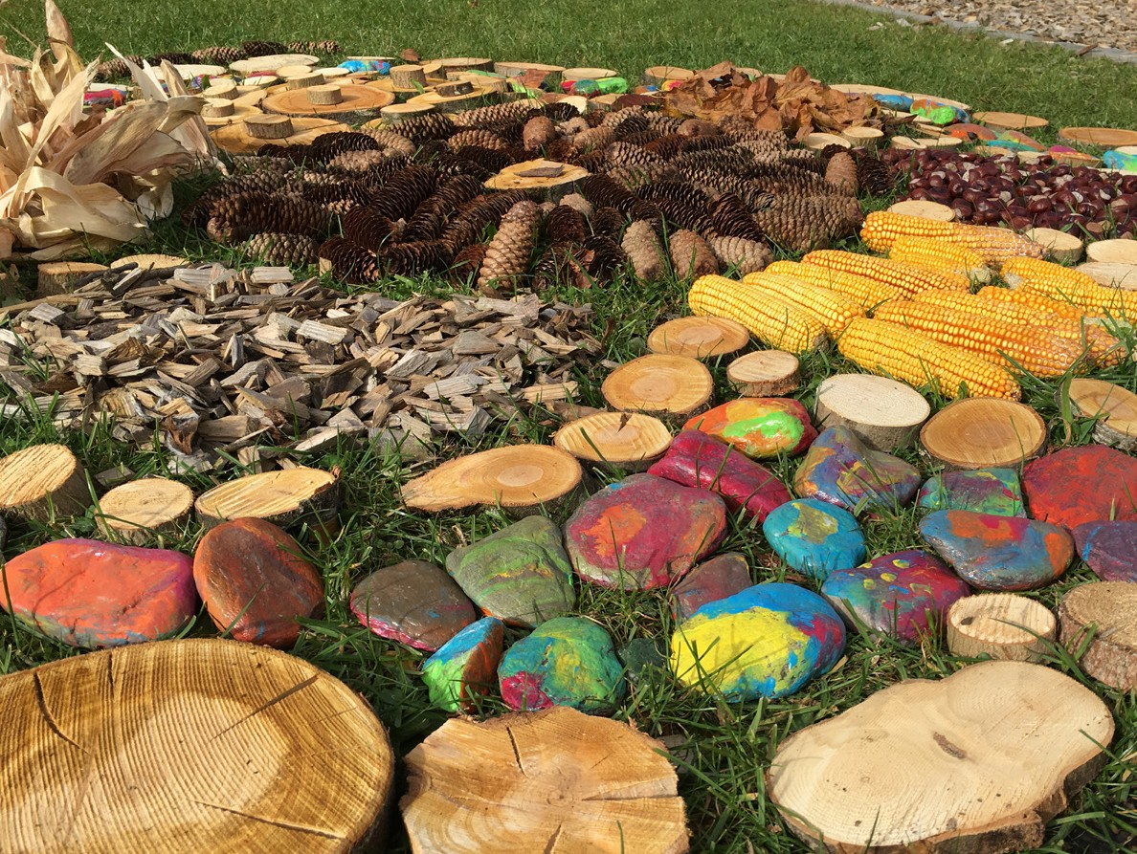
- Eingelesene Literatur

Möller J, Schlenther-Möller E. Kita-Leitung. Berlin: Cornelsen Verlag; 2012. Pinter-Theiss V. Ich Tue - Ich Kann - Ich Bin. Graz: Edition vaLeo; 2014.
Stamer-Brandt P, Tofern F. Leitungswissen Kita. Freiburg, Br: Herder; 2013.

Bostelmann A, Fink M. Pädagogische Prozesse im Kindergarten. Berlin: Cornelsen Scriptor; 2007.

Krenz, Armin (2008): Konzeptionsentwicklung in Kindertagesstätten. Troisdorf: Bildungsverl. EINS.

Renz-Polster, Herbert; Hüther, Gerald (2013): Wie Kinder heute wachsen. Weinheim Â˜[u.a.]Âœ: Beltz.

Zimmer, Renate (2006): Handbuch der Psychomotorik. Freiburg [u.a.]: Herder.

Charlotte-Bühler-Institut: Bundesländerübergreifender BildungsRahmenPlan; 2009

Land Salzburg: Stellenbeschreibungen für den Kindergarten Land Niederösterreich: Kinder-Garten-Buch; 2013.

Amt der Vorarlberger Landesregierung, 2018, Leitfadensammlung für Kinderbetreuungseinrichtungen und Spielgruppen des Landes Vorarlberg „LeiLa“

Amt der Vorarlberger Landesregierung, 2023, Rahmenkonzept zum Kinderschutz in Kinderbildungs- und – betreuungseinrichtungen S. 9, S. 11, S. 12 und S. 19

Maywald, J., 2022, Schritt für Schritt zum Kinderschutzkonzept: Basiswissen, Fallbeispiele, Reflexionsfragen und Checklisten (2. Auflage), Don Bosco

Plattform für Kinderschutzkonzepte, o.J., aufgerufen am 30.10.2023 https://www.schutzkonzepte.at/

SOS Kinderdorf, 2. Aktualisierte Auflage 2019, Qualitätsstandards: Verbindliche Verfahrenswege bei Grenzüberschreitungen in Einrichtungen des SOS-Kinderdorfvereins, aufgerufen am 30.10.2023
https://www.sos-kinderdorf.de/resource/blob/110940/1e4dcdadba8123721eca64517fccd19b/
verbindliche-verfahrenswege-bei-grenzueberschreitungen-data.pdf

Bundesübergreifender Bildungsrahmenplan für elementare Bildungseinrichtungen Österreich, Charlotte Bühler Institut, Produktion/Druck: 08/16, Endfassung: August 2009
(Quelle: Buch: Tietze, W. / Viernickel, S. (2003), S.99)
(Quelle https://www.sozialmisterium.at/qualitätssicherung)

- Impressum

Inhalt und Text
Kleinkindbetreuung Muntlix
Gemeinde Zwischenwasser

Fotos
Kleinkindbetreuung Zwischenwasser
(Bildquelle: https://zwergensache.com/kindergartenjause/)
(Bildquelle: https://www.pinterest.de/pin/836262224544954820/)

Hersteller Kinderschutzkonzept:
Petra Schnetzer, Theresa Schmid, Dagmar Wäger und Katja Schnetzer
(Leitungen der Kindergärten Laterns, Dafins, Muntlix und Batschuns)

Zwischenwasser, Oktober 2026

